ỦY BAN NHÂN DÂN XÃ/PHƯỜNG
BAN QUẢN LÝ DỰ ÁN


TÀI LIỆU
HƯỚNG DẪN SỬ DỤNG
PHẦN MỀM QUẢN LÝ DỰ ÁN ĐẦU TƯ XÂY DỰNG
BẢN DÙNG CHUNG CHO CÁC XÃ, PHƯỜNG
Dành cho: KẾ TOÁN
Phiên bản 1.7
Đơn vị thực hiện: Công ty Cổ phần Tin học Tri Thức
Cần Thơ, tháng 11 năm 2026

THÔNG TIN TÀI LIỆU
Tên tài liệu | Hướng dẫn sử dụng Phần mềm quản lý dự án đầu tư xây dựng – dành cho Kế toán
Mã tài liệu | HDSD-QLDA-XP-KE
Phiên bản | 1.7
Ngày ban hành | 08/11/2026
Đối tượng sử dụng | Cán bộ thuộc nhóm người dùng «Kế toán»
Cơ quan sử dụng | Ban Quản lý dự án đầu tư xây dựng xã/phường
Đơn vị soạn thảo | Công ty Cổ phần Tin học Tri Thức
Lịch sử thay đổi
Phiên bản | Ngày | Nội dung thay đổi | Người thực hiện
1.0 | 01/11/2026 | Ban hành lần đầu, theo phần mềm phiên bản 1.0 | Công ty CP Tin học Tri Thức
1.1 | 03/11/2026 | Cập nhật theo phần mềm phiên bản 1.1: bổ sung Kế hoạch vốn – giải ngân, Giải phóng mặt bằng, Nghiệm thu – bàn giao – bảo hành, Quyết toán dự án hoàn thành; vai trò của Ban và người quyết định đầu tư; nhóm Lãnh đạo UBND xã | Công ty CP Tin học Tri Thức
1.2 | 03/11/2026 | Cập nhật theo phần mềm phiên bản 1.2: trình duyệt hồ sơ (phụ lục hợp đồng, hồ sơ thanh toán, nghiệm thu); nhập ngày theo ngày/tháng/năm, phân trang danh sách, giao diện sáng/tối; bảng nhập công việc nhật ký; kế hoạch thanh toán theo đợt; in, xuất báo cáo PDF và CSV | Công ty CP Tin học Tri Thức
1.7 | 08/11/2026 | Ban hành bộ hướng dẫn hợp nhất, trình bày đầy đủ các chức năng đang dùng: trình duyệt kế hoạch tiến độ; đợt nghiệm thu khối lượng có tư vấn giám sát xác nhận; nhập kế hoạch tiến độ, bảng khối lượng và khối lượng nghiệm thu từ tệp Excel; kiểm soát thanh toán theo giá trị đã nghiệm thu; xem trước tệp PDF; tùy chỉnh giao diện; biểu đồ tiến độ theo tuần, tháng, quý | Công ty CP Tin học Tri Thức
Thuật ngữ và từ viết tắt
Từ viết tắt | Ý nghĩa
BQLDA | Ban Quản lý dự án đầu tư xây dựng xã/phường
QLDA | Quản lý dự án
HDSD | Hướng dẫn sử dụng
GPMB | Giải phóng mặt bằng
KBNN | Kho bạc Nhà nước
TVGS | Tư vấn giám sát
BOQ | Bảng khối lượng hợp đồng (Bill of Quantities)
QTHT | Quản trị hệ thống
Gantt | Biểu đồ tiến độ dạng thanh ngang theo thời gian

MỤC LỤC
1. GIỚI THIỆU CHUNG 4
1.1. Mục đích tài liệu 4
1.2. Đối tượng sử dụng và phạm vi quyền 4
1.3. Quy ước trình bày 4
1.4. Yêu cầu về thiết bị 4
2. BẮT ĐẦU SỬ DỤNG 6
2.1. Đăng nhập hệ thống 6
2.2. Giao diện làm việc chính 6
2.3. Đổi mật khẩu và đăng xuất 7
2.4. Nhập ngày và xem danh sách dài 8
2.5. Tùy chỉnh giao diện 10
2.6. Đính kèm và xem tệp 11
2.7. Xem hướng dẫn sử dụng trong phần mềm 13
2.8. Trang Tổng quan 14
3. KẾ HOẠCH VỐN, GIẢI NGÂN 15
3.1. Nhập kế hoạch vốn được giao 15
3.2. Lũy kế giải ngân theo quý 17
4. QUẢN LÝ THANH TOÁN 18
4.1. Theo dõi giá trị đã thanh toán 18
4.2. Lập kế hoạch thanh toán 18
4.3. Lập và theo dõi hồ sơ thanh toán 19
4.4. Kiểm soát giá trị thanh toán 21
4.5. Hồ sơ thanh toán bị trả lại 22
4.6. Tổng hợp thanh toán theo quý và theo dự án 23
4.7. Đối chiếu khối lượng nghiệm thu 24
5. TRÌNH DUYỆT HỒ SƠ 25
5.1. Trình duyệt hồ sơ 25
5.2. Xử lý hồ sơ bị trả lại 26
6. QUYẾT TOÁN DỰ ÁN HOÀN THÀNH 28
6.1. Lập và cập nhật hồ sơ quyết toán 28
7. TRA CỨU HỢP ĐỒNG 30
8. KHAI THÁC BÁO CÁO, THỐNG KÊ 31
9. CÂU HỎI THƯỜNG GẶP VÀ HỖ TRỢ 35

1. GIỚI THIỆU CHUNG

1.1. Mục đích tài liệu
Tài liệu này hướng dẫn cán bộ thuộc nhóm người dùng «Kế toán» sử dụng Phần mềm quản lý dự án đầu tư xây dựng của Ban Quản lý dự án đầu tư xây dựng xã/phường (sau đây gọi là «phần mềm») để nhập kế hoạch vốn được giao và theo dõi giải ngân so với kịch bản, lập kế hoạch thanh toán, lập và theo dõi hồ sơ thanh toán, xác nhận giá trị đã chi, đối chiếu khối lượng nghiệm thu, theo dõi quyết toán dự án hoàn thành và khai thác báo cáo giải ngân.
Nội dung được trình bày theo trình tự thao tác thực tế. Mỗi thao tác có hình minh họa chụp trực tiếp từ giao diện phần mềm; số liệu trên hình là số liệu minh họa.

1.2. Đối tượng sử dụng và phạm vi quyền
Tài khoản thuộc nhóm «Kế toán» được phân quyền mặc định như bảng dưới đây. Quản trị hệ thống có thể điều chỉnh quyền theo yêu cầu thực tế của Ban; khi đó phần mềm tự ẩn các chức năng không được phép sử dụng.
Bảng 1.1. Quyền mặc định của nhóm «Kế toán»
TT | Phân hệ chức năng | Quyền mặc định
1 | Tổng quan | Chỉ xem
2 | Quản lý dự án | Chỉ xem
3 | Kế hoạch vốn, giải ngân | Xem và cập nhật
4 | Giải phóng mặt bằng | Không truy cập
5 | Mô hình hóa công trình | Không truy cập
6 | Gói thầu và hợp đồng | Chỉ xem
7 | Quản lý tiến độ | Không truy cập
8 | Nhật ký thi công | Không truy cập
9 | Quản lý khối lượng | Chỉ xem
10 | Nghiệm thu, bàn giao, bảo hành | Chỉ xem
11 | Quản lý thanh toán | Xem và cập nhật
12 | Quyết toán dự án | Xem và cập nhật
13 | Báo cáo, thống kê | Chỉ xem
14 | Quản trị hệ thống | Không truy cập

Phạm vi dữ liệu: tất cả dự án.

1.3. Quy ước trình bày
- Khung đỏ có số thứ tự trên hình minh họa chỉ vị trí cần thao tác; bảng chú giải ngay dưới hình giải thích ý nghĩa từng số.
- Tên nút, thẻ, mục chọn trên giao diện được in đậm, ví dụ: nhấn nút Lưu.
- Ô nhập liệu có dấu * màu đỏ là thông tin bắt buộc, không được bỏ trống.
- Ngày tháng nhập theo dạng ngày/tháng/năm (ví dụ 03/11/2026, hoặc gõ liền 03112026); số tiền tính bằng đồng.

1.4. Yêu cầu về thiết bị
- Máy tính: trình duyệt Google Chrome, Microsoft Edge hoặc Cốc Cốc phiên bản mới; độ phân giải màn hình khuyến nghị từ 1366 × 768 trở lên.
- Điện thoại: Android 7.0 trở lên dùng trình duyệt Chrome; iPhone dùng trình duyệt Safari. Có thể thêm phần mềm ra màn hình chính để mở như một ứng dụng.
- Kết nối: mạng nội bộ của Ban hoặc kết nối Internet/VPN theo hướng dẫn của quản trị hệ thống. Địa chỉ truy cập do quản trị hệ thống cung cấp.

2. BẮT ĐẦU SỬ DỤNG

2.1. Đăng nhập hệ thống
- Mở trình duyệt, nhập địa chỉ phần mềm do quản trị hệ thống cung cấp.
- Nhập Tên đăng nhập (1) và Mật khẩu (2) được cấp.
- Nhấn nút Đăng nhập (3). Phần mềm mở trang làm việc phù hợp với quyền của tài khoản.
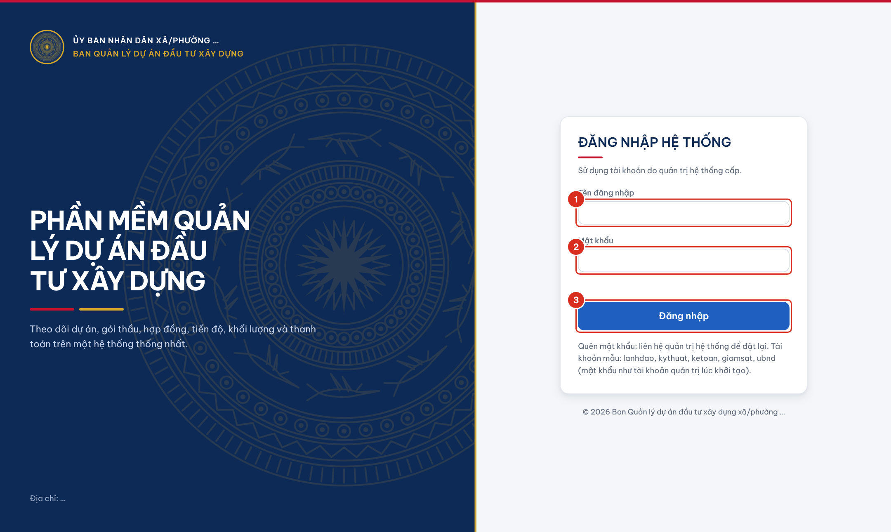
Hình 2.1. Màn hình đăng nhập hệ thống
Số | Ý nghĩa
1 | Ô nhập tên đăng nhập
2 | Ô nhập mật khẩu
3 | Nút Đăng nhập

Lưu ý: Nhập sai mật khẩu 5 lần liên tiếp, tài khoản bị tạm khóa 15 phút để chống dò mật khẩu. Quên mật khẩu, đề nghị quản trị hệ thống đặt lại; không chia sẻ mật khẩu cho người khác.

2.2. Giao diện làm việc chính
Sau khi đăng nhập, giao diện gồm thanh chức năng bên trái, thanh công cụ phía trên và vùng làm việc ở giữa.
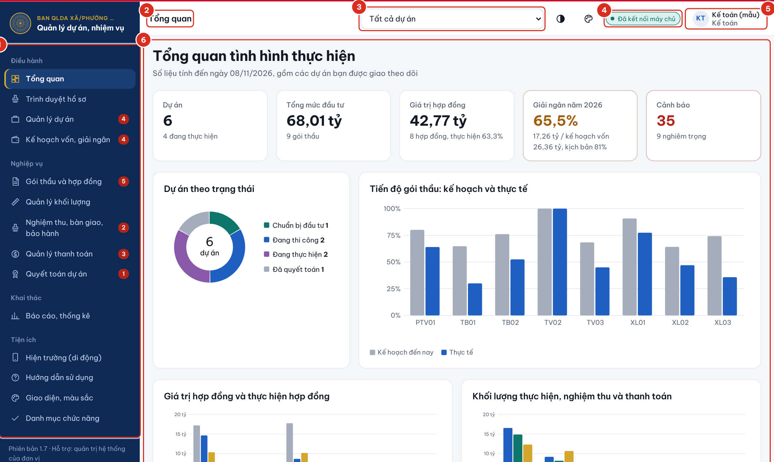
Hình 2.2. Bố cục giao diện làm việc chính
Số | Ý nghĩa
1 | Thanh chức năng: danh sách phân hệ được phép sử dụng, nhóm theo Điều hành – Nghiệp vụ – Khai thác – Tiện ích. Số màu đỏ bên phải là số việc cần chú ý (ví dụ hạng mục chậm tiến độ, dự án chậm giải ngân, bảo hành sắp hết hạn).
2 | Tên trang đang mở.
3 | Ô chọn dự án làm việc: chọn một dự án để mọi trang chỉ hiển thị số liệu của dự án đó; chọn «Tất cả dự án» để xem toàn bộ.
4 | Trạng thái kết nối: «Đã kết nối máy chủ» nghĩa là dữ liệu được lưu tập trung và tự làm mới khoảng 30 giây một lần.
5 | Tài khoản đang đăng nhập; nhấn vào để đổi mật khẩu hoặc đăng xuất.
6 | Vùng làm việc của trang đang mở.

2.3. Đổi mật khẩu và đăng xuất
- Nhấn vào tên tài khoản ở góc trên bên phải màn hình. Hộp Tài khoản hiện thông tin người dùng.
- Chọn Đổi mật khẩu (1), nhập mật khẩu hiện tại, mật khẩu mới (tối thiểu 8 ký tự, có cả chữ và số) và nhập lại mật khẩu mới, sau đó nhấn Lưu.
- Kết thúc phiên làm việc, chọn Đăng xuất (2). Khi dùng máy tính dùng chung, luôn đăng xuất trước khi rời máy.

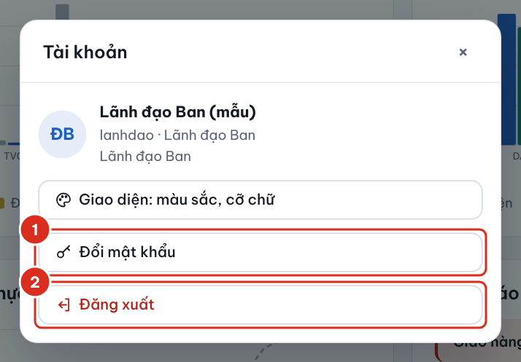  Hình 2.3. Hộp thông tin tài khoản | 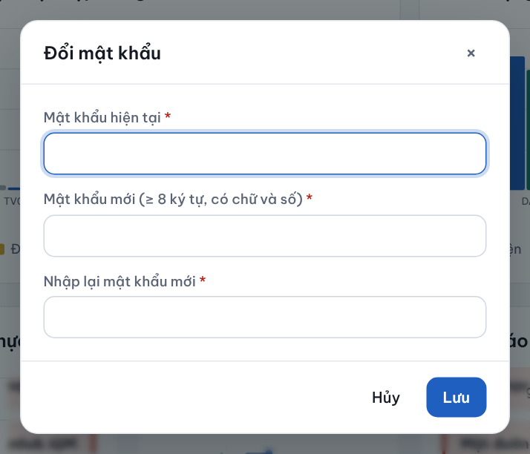  Hình 2.4. Hộp đổi mật khẩu

Số | Ý nghĩa
1 | Đổi mật khẩu
2 | Đăng xuất khỏi hệ thống

2.4. Nhập ngày và xem danh sách dài
Mọi ô ngày trong phần mềm đều nhập theo dạng ngày/tháng/năm (1), không phụ thuộc cài đặt ngôn ngữ của máy tính. Có thể gõ đủ «03/11/2026» hoặc gõ liền «03112026», phần mềm tự thêm dấu «/». Muốn chọn trên lịch, nhấn biểu tượng lịch (2) bên phải ô. Ngày không hợp lệ (ví dụ 31/02) được tô đỏ và không cho lưu.
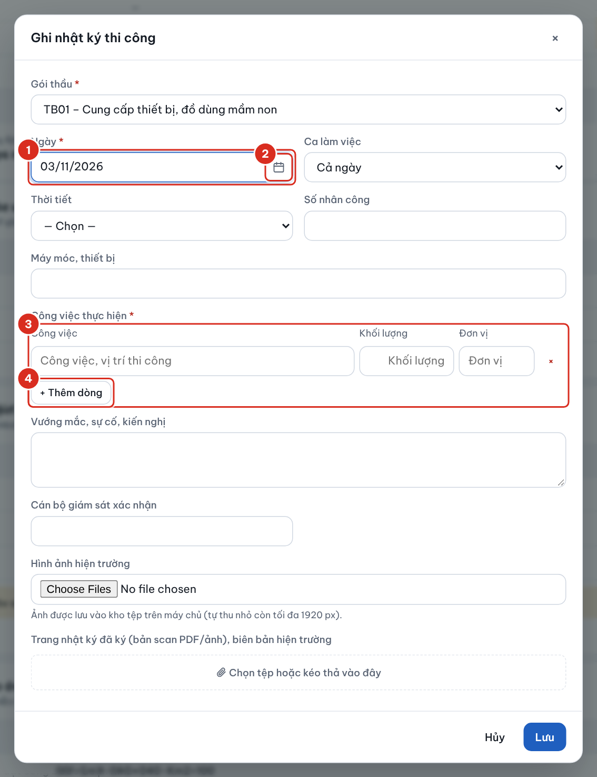
Hình 2.5. Ô nhập ngày theo ngày/tháng/năm và bảng nhập công việc
Số | Ý nghĩa
1 | Ô nhập ngày: gõ ngày/tháng/năm
2 | Chọn ngày trên lịch
3 | Bảng nhập công việc: công việc, khối lượng, đơn vị
4 | Thêm dòng công việc

Danh sách dài (hồ sơ, nhật ký, nhật ký hoạt động…) được chia trang, mặc định 20 dòng mỗi trang. Dùng các nút chuyển trang (1) phía dưới bảng; chọn số dòng mỗi trang (2): 20, 50, 100 hoặc Tất cả. Lựa chọn được ghi nhớ cho lần sau. Khi đổi điều kiện lọc, danh sách tự quay về trang đầu.
Hình 2.6. Thanh chuyển trang phía dưới danh sách
Số | Ý nghĩa
1 | Chuyển trang đầu, trang trước, trang sau, trang cuối
2 | Chọn số dòng mỗi trang

Bảng có nhiều cột (ví dụ báo cáo tổng hợp, theo dõi thanh toán) cuộn ngang được: kéo thanh cuộn dưới bảng, hoặc giữ phím Shift và lăn chuột. Cột đầu tiên luôn đứng yên để dễ đối chiếu.

2.5. Tùy chỉnh giao diện
Mỗi người dùng chọn được chế độ sáng hoặc tối, tông màu, cỡ chữ và mật độ hiển thị theo thói quen của mình. Lựa chọn lưu theo tài khoản trên máy chủ: đăng nhập ở máy khác hoặc trên điện thoại, giao diện vẫn đúng như đã chọn; lựa chọn của người này không ảnh hưởng người khác.
Nút giao diện (1) ở thanh công cụ phía trên chuyển nhanh giữa ba chế độ: Tự động theo máy (sáng hoặc tối theo cài đặt của máy tính, điện thoại), Giao diện sáng và Giao diện tối. Giao diện tối giúp đỡ mỏi mắt khi làm việc lâu hoặc ban đêm; số liệu không thay đổi.
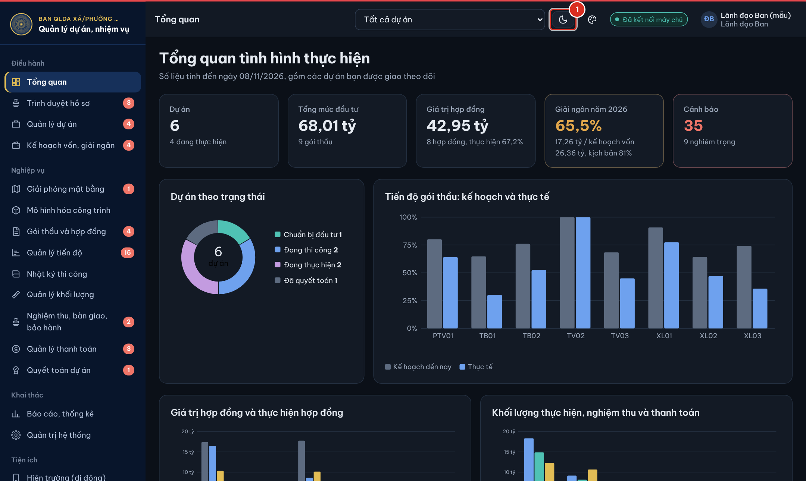
Hình 2.7. Giao diện tối
Số | Ý nghĩa
1 | Nút chuyển giao diện sáng/tối

Muốn chọn chi tiết hơn, nhấn nút bảng màu bên cạnh nút sáng/tối, hoặc nhấn vào tên tài khoản và chọn Giao diện: màu sắc, cỡ chữ (trên điện thoại: Menu → Giao diện, màu sắc). Hộp Giao diện gồm:
- Chế độ hiển thị: Tự động theo máy, Sáng hoặc Tối.
- Tông màu chủ đạo: Xanh hành chính (mặc định), Xanh ngọc, Tím than, Xanh lá, Cam đất, Than chì; tông màu đổi màu thanh điều hướng, nút chính và biểu đồ.
- Thanh điều hướng: nền đậm theo tông màu hoặc nền sáng.
- Cỡ chữ: Nhỏ, Vừa, Lớn, Rất lớn. Nên chọn Lớn hoặc Rất lớn khi trình chiếu trong cuộc họp.
- Mật độ hiển thị: chọn Gọn để xem được nhiều dòng hơn trên một màn hình.
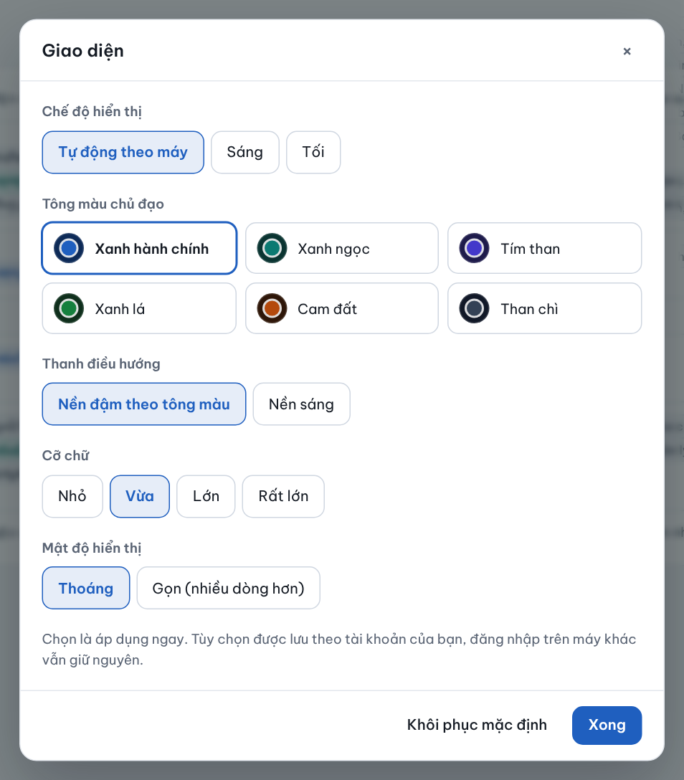
Hình 2.8. Hộp tùy chỉnh giao diện
Chọn đến đâu áp dụng ngay đến đó, không cần nhấn lưu. Nhấn Khôi phục mặc định để trở về giao diện ban đầu, nhấn Xong để đóng hộp.

2.6. Đính kèm và xem tệp
Các hộp nhập liệu có ô đính kèm tệp để lưu bản scan văn bản, hợp đồng, biên bản, chứng từ ngay cùng thông tin nhập: quyết định phê duyệt dự án, quyết định giao kế hoạch vốn, phương án bồi thường, quyết định phê duyệt kế hoạch và kết quả lựa chọn nhà thầu, hợp đồng đã ký, bảo lãnh, phụ lục, kế hoạch tiến độ, nhật ký thi công, biên bản nghiệm thu, bàn giao, hồ sơ và chứng từ thanh toán, hồ sơ quyết toán, công việc được giao…
- Trong hộp nhập liệu, tại ô đính kèm, nhấn Chọn tệp (2) và chọn một hoặc nhiều tệp trên máy; hoặc kéo thả tệp từ thư mục vào ô này. Trên điện thoại, nút này mở máy ảnh hoặc thư viện ảnh.
- Tệp mới chọn hiện ngay bên dưới (3), chưa được gửi lên máy chủ. Nhấn Bỏ để bỏ tệp chọn nhầm.
- Nhấn Lưu. Thông tin và tệp được lưu cùng lúc; phần mềm ghi nhận người tải lên, thời điểm và dung lượng.
- Tệp đã lưu trước đó hiện phía trên (1): nhấn tên tệp để mở; muốn gỡ, nhấn Gỡ trên dòng tệp rồi nhấn Lưu.
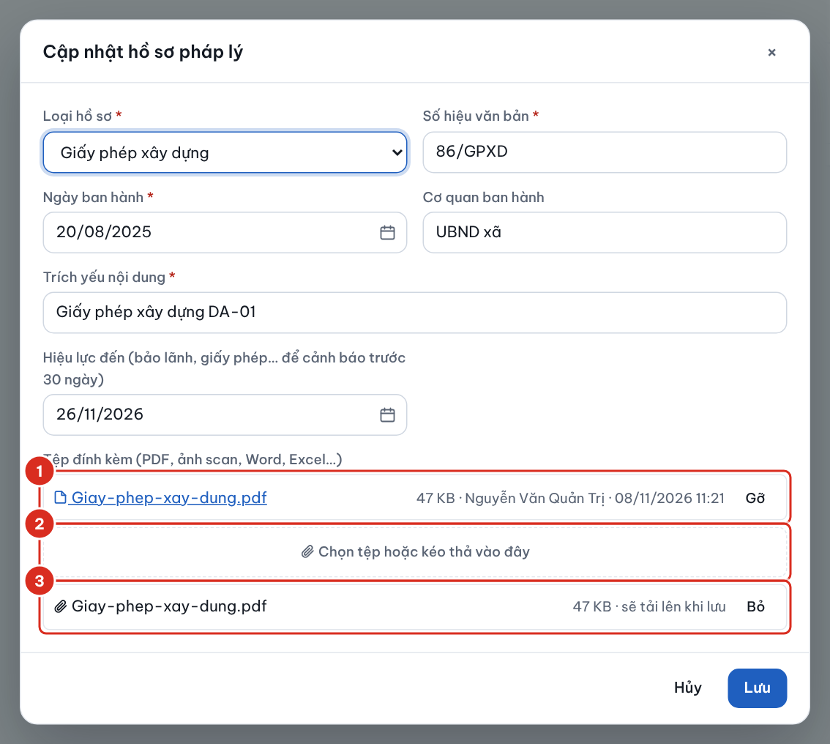
Hình 2.9. Ô đính kèm tệp trong hộp nhập liệu
Số | Ý nghĩa
1 | Tệp đã lưu: tên tệp, dung lượng, người tải lên, thời điểm; nút Gỡ để gỡ tệp
2 | Chọn tệp hoặc kéo thả tệp vào đây
3 | Tệp mới chọn, sẽ tải lên khi nhấn Lưu

Trong các bảng danh sách, cột Tệp cho biết tệp đính kèm của từng dòng: nếu có một tệp, nhấn tên tệp để mở; nếu có nhiều tệp, nhấn nút n tệp để mở danh sách và chọn tệp cần xem. Ảnh mở ngay trên trình duyệt; tệp Word, Excel, bản vẽ… được tải về máy.
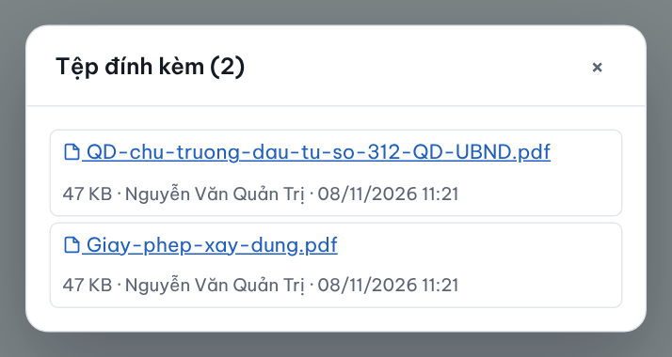
Hình 2.10. Danh sách tệp đính kèm của một bản ghi
Tệp PDF (quyết định, hợp đồng, biên bản, chứng từ, tệp mô hình dạng PDF…) mở ngay trong khung xem trước của phần mềm, không phải tải về. Thanh công cụ của khung có lật trang, phóng to, thu nhỏ, vừa khung, tải về và in.
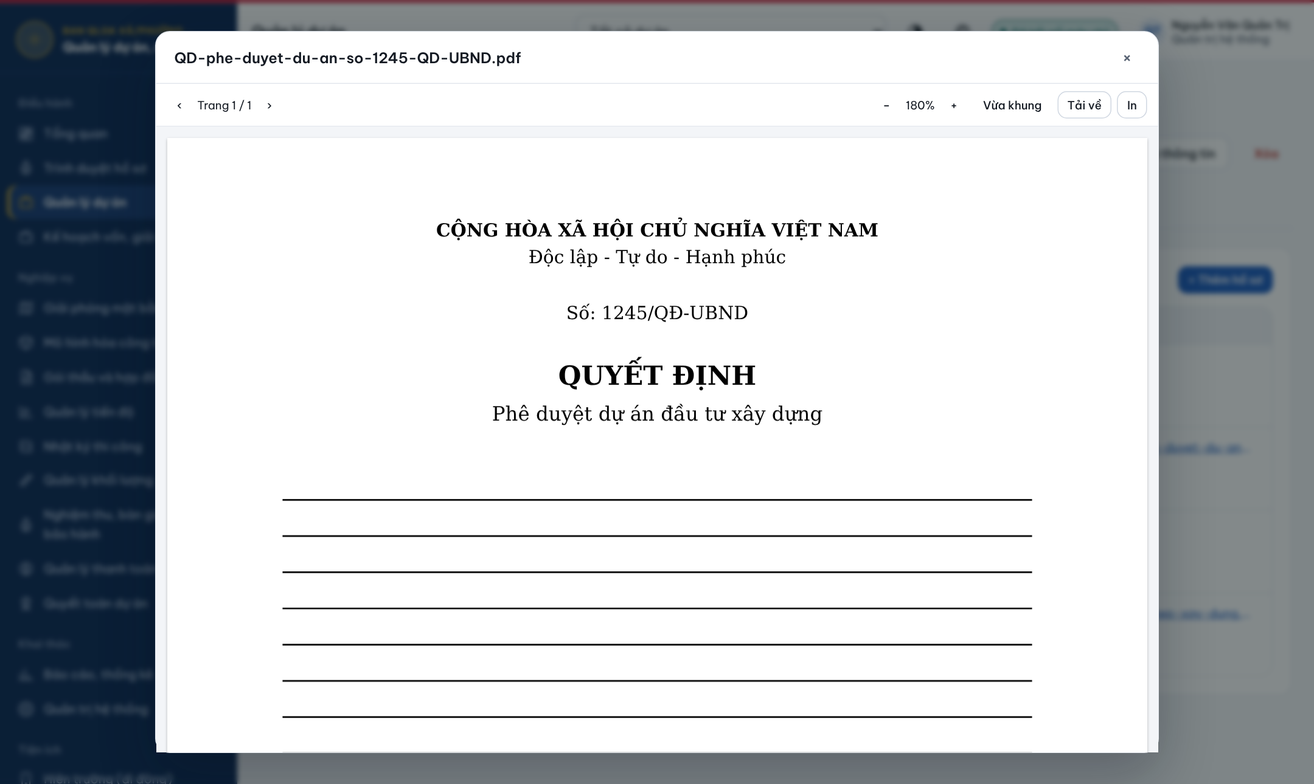
Hình 2.11. Xem trước tệp PDF ngay trên phần mềm

Lưu ý: Mỗi tệp tối đa 500 MB; phần mềm không nhận tệp chương trình (.exe, .bat…). Tệp gỡ nhầm chưa mất ngay mà được chuyển vào thùng rác 30 ngày; đề nghị quản trị hệ thống khôi phục. Người dùng chỉ mở được tệp thuộc dự án trong phạm vi được giao.

2.7. Xem hướng dẫn sử dụng trong phần mềm
Chọn Hướng dẫn sử dụng ở cuối thanh chức năng bên trái (trên điện thoại: Menu → Hướng dẫn). Trang chỉ hiển thị tài liệu và video hướng dẫn dành cho nhóm người dùng của tài khoản đang đăng nhập; tài liệu này cũng có sẵn tại đây.
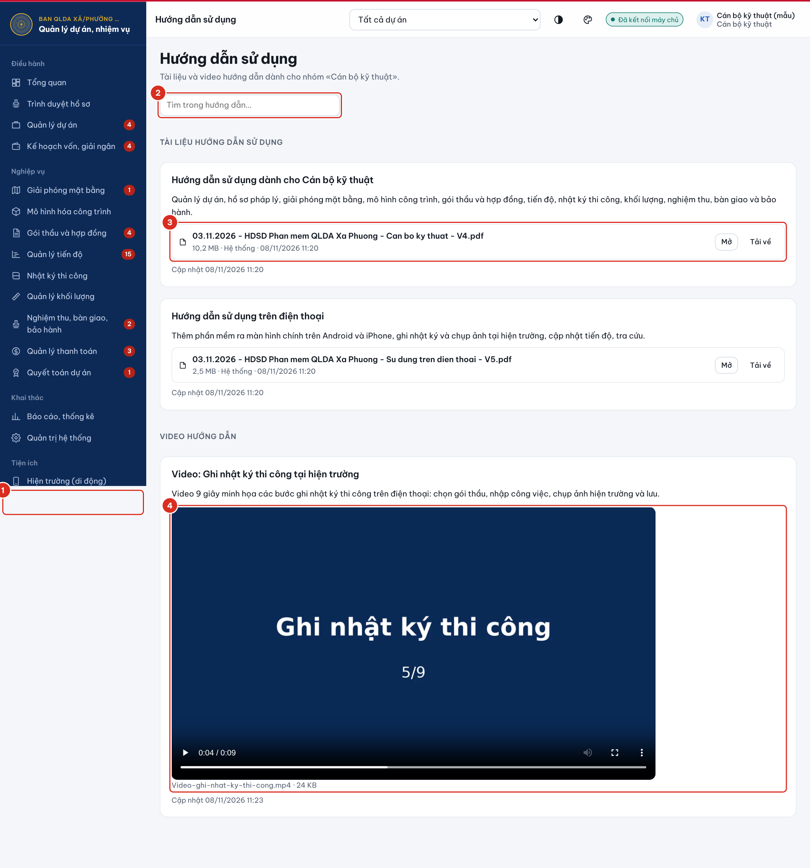
Hình 2.12. Trang Hướng dẫn sử dụng theo nhóm người dùng
Số | Ý nghĩa
1 | Mục Hướng dẫn sử dụng trên thanh chức năng
2 | Ô tìm kiếm trong hướng dẫn
3 | Tài liệu hướng dẫn: nhấn Mở để xem ngay, Tải về để lưu vào máy
4 | Video hướng dẫn: nhấn nút phát để xem

Lưu ý: Nội dung trang Hướng dẫn sử dụng do quản trị hệ thống của Ban quản lý; khi có tài liệu mới, quản trị hệ thống đưa lên trang này để mọi người cùng dùng.

2.8. Trang Tổng quan
Trang Tổng quan tổng hợp số liệu của các dự án trong phạm vi được phân quyền, cập nhật tự động theo dữ liệu các bộ phận nhập.
Các chỉ tiêu «Giá trị hợp đồng» và «Đã giải ngân» trên trang Tổng quan được tính trực tiếp từ hồ sơ thanh toán do Kế toán xác nhận đã chi.

3. KẾ HOẠCH VỐN, GIẢI NGÂN
Phân hệ Kế hoạch vốn, giải ngân theo dõi kế hoạch đầu tư công trung hạn, vốn được giao hằng năm (kể cả vốn điều chỉnh, kéo dài) và tiến độ giải ngân của từng dự án so với kịch bản giải ngân theo quý. Giá trị giải ngân được tính tự động từ hồ sơ thanh toán đã được Kho bạc chi, không phải nhập lại.
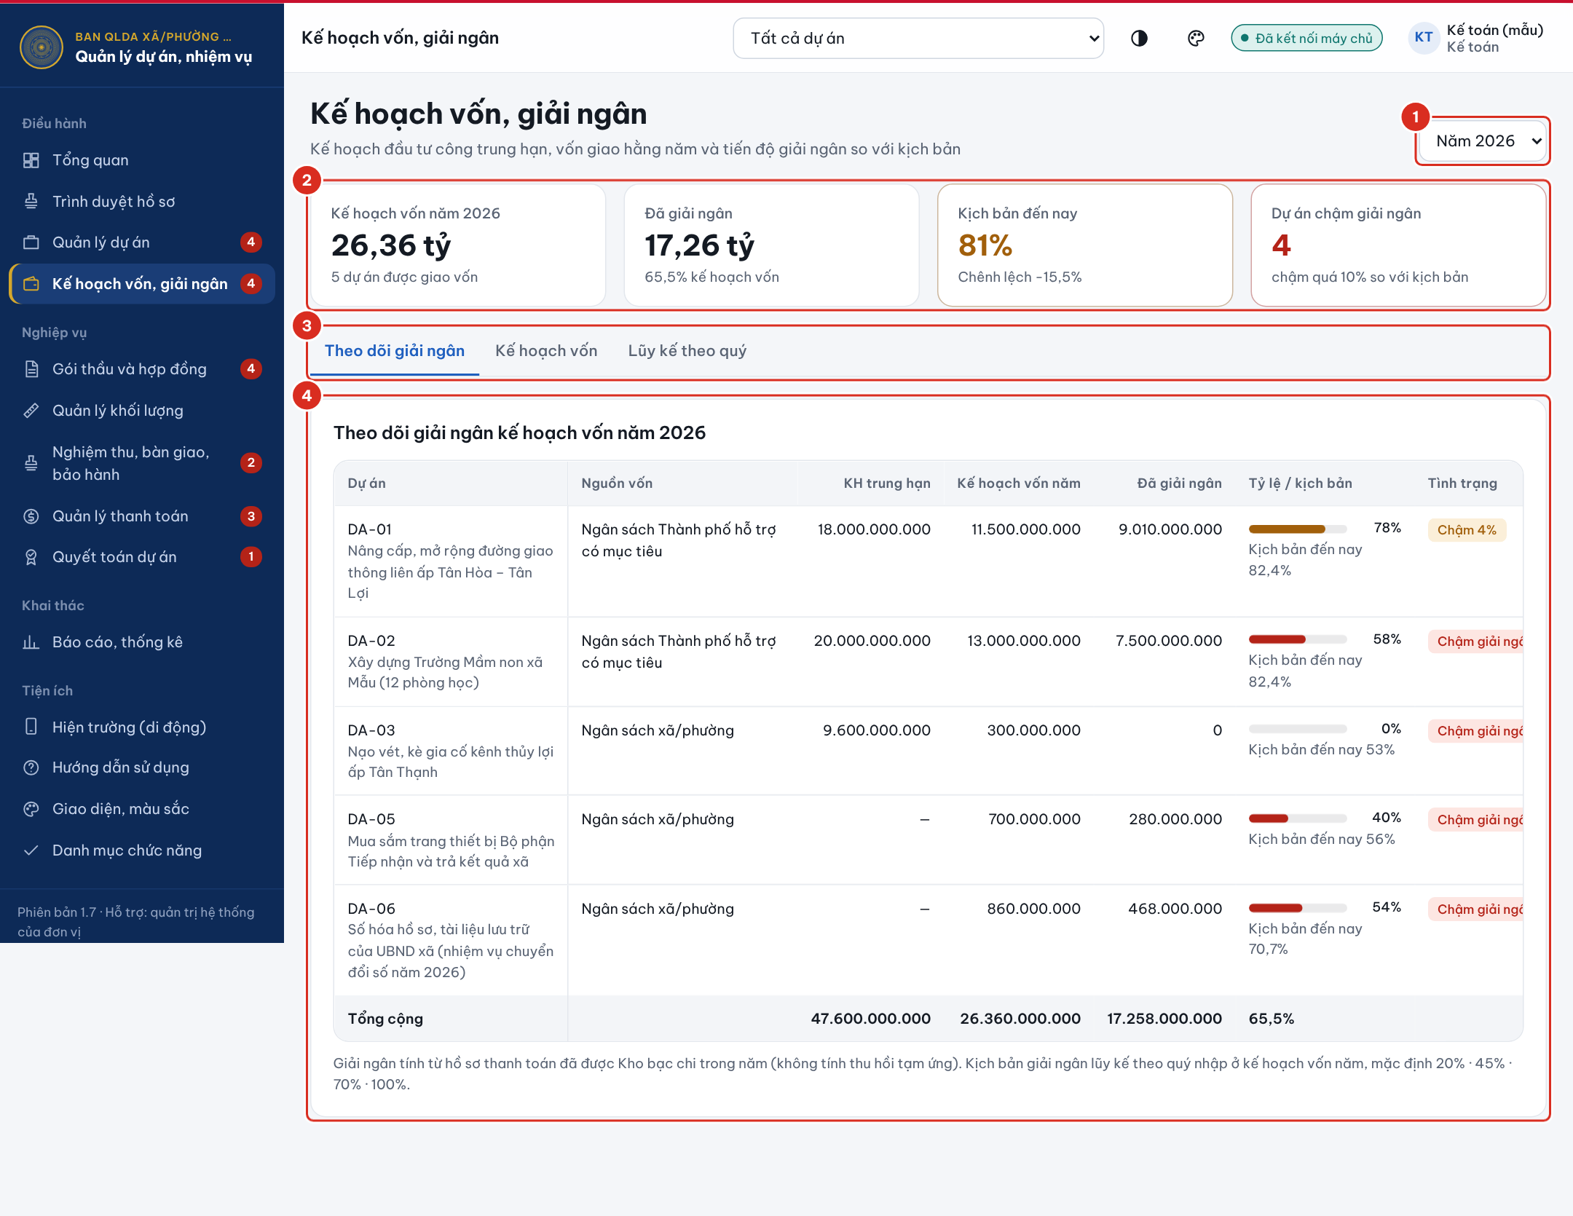
Hình 3.1. Theo dõi giải ngân kế hoạch vốn năm
Số | Ý nghĩa
1 | Chọn năm kế hoạch
2 | Chỉ tiêu chính: kế hoạch vốn năm, đã giải ngân, kịch bản đến ngày hiện tại, số dự án chậm giải ngân quá 10%
3 | Các thẻ: Theo dõi giải ngân – Kế hoạch vốn – Lũy kế theo quý
4 | Bảng giải ngân từng dự án: thanh tiến độ, kịch bản đến nay và tình trạng (đạt kịch bản / chậm)

Tình trạng Đạt kịch bản (xanh) khi tỷ lệ giải ngân bằng hoặc vượt kịch bản đến ngày hiện tại; Chậm (vàng) khi thấp hơn không quá 10%; Chậm giải ngân (đỏ) khi thấp hơn quá 10% – dự án này đồng thời được đưa vào mục cảnh báo trên trang Tổng quan.

3.1. Nhập kế hoạch vốn được giao
- Chọn thẻ Kế hoạch vốn, nhấn + Thêm kế hoạch vốn (1).
- Chọn dự án, năm kế hoạch, loại kế hoạch (kế hoạch trung hạn, kế hoạch vốn năm, bổ sung, điều chỉnh giảm, kéo dài), nguồn vốn và giá trị.
- Nhập số và ngày quyết định giao vốn; đính kèm quyết định giao kế hoạch vốn hoặc văn bản đăng ký kế hoạch.
- Với kế hoạch vốn năm, nhập kịch bản giải ngân lũy kế hết quý I, II, III (mặc định 20%, 45%, 70%; hết năm 100%) theo chỉ đạo của UBND xã/phường. Nhấn Lưu.
- Khi có quyết định điều chỉnh, thêm một dòng mới loại «Điều chỉnh giảm» hoặc «Bổ sung»; phần mềm tự tính kế hoạch vốn năm sau điều chỉnh. Nhấn Sửa (2) để sửa dòng đã nhập.
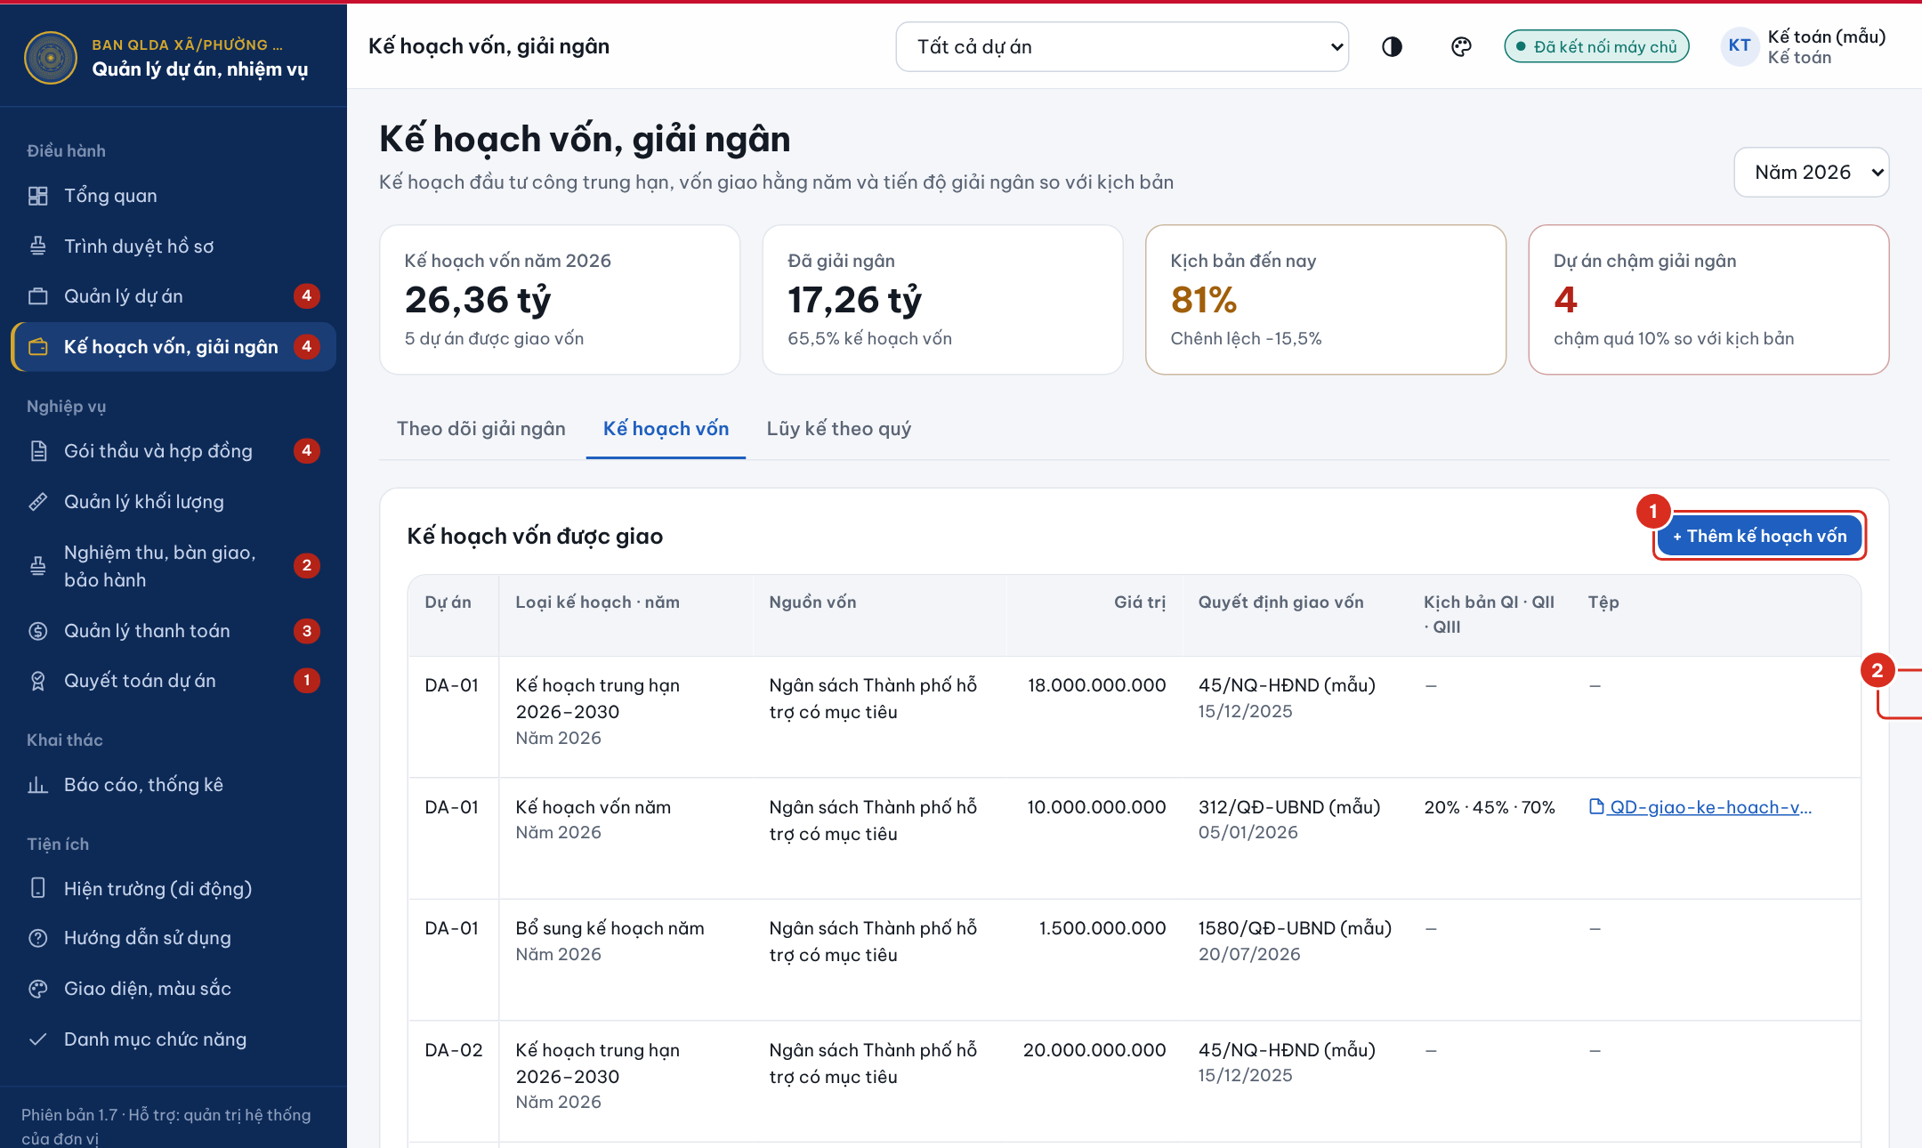
Hình 3.2. Danh sách kế hoạch vốn được giao
Số | Ý nghĩa
1 | Thêm kế hoạch vốn
2 | Sửa kế hoạch vốn

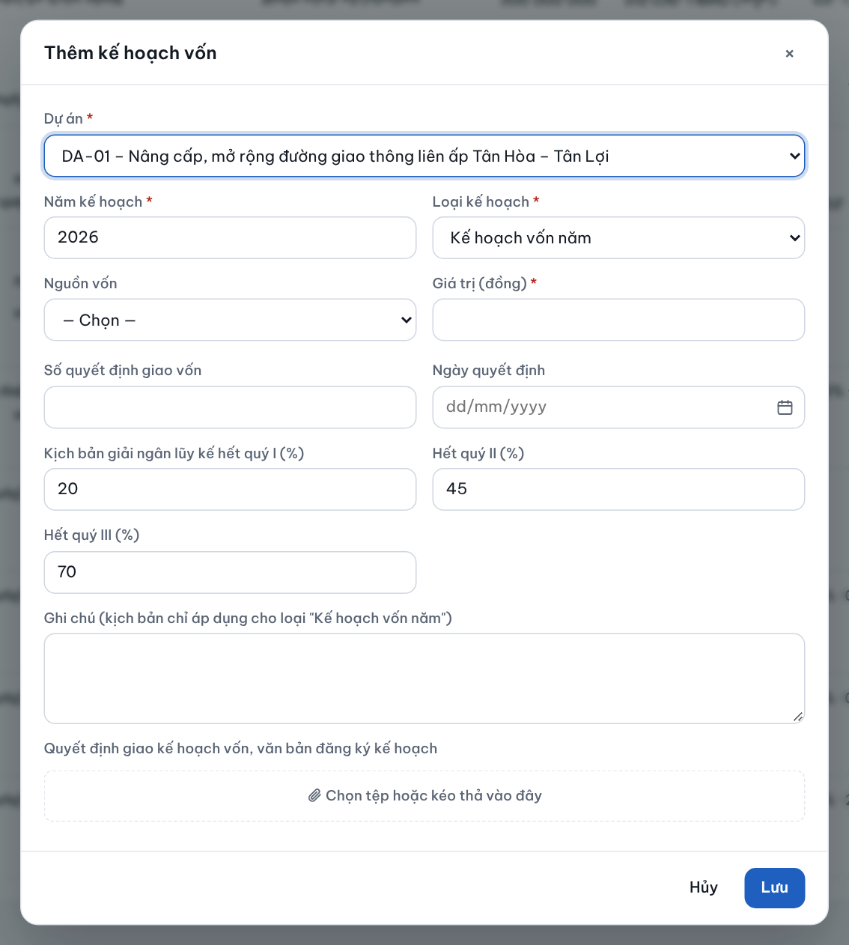
Hình 3.3. Hộp thêm kế hoạch vốn

3.2. Lũy kế giải ngân theo quý
Thẻ Lũy kế theo quý so sánh kịch bản và thực tế giải ngân lũy kế từng quý của năm đã chọn, kèm tỷ lệ đạt kịch bản và tỷ lệ so với kế hoạch vốn năm; dùng khi báo cáo giải ngân định kỳ.
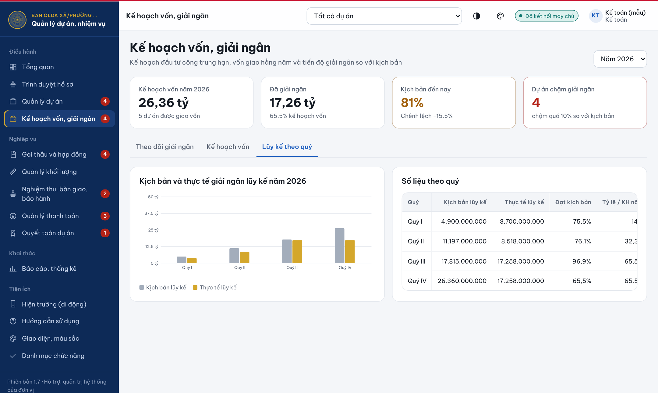
Hình 3.4. Kịch bản và thực tế giải ngân lũy kế theo quý

4. QUẢN LÝ THANH TOÁN

4.1. Theo dõi giá trị đã thanh toán
Chọn Quản lý thanh toán. Thẻ Theo dõi đã thanh toán liệt kê từng hợp đồng: giá trị hợp đồng, đã nghiệm thu, đã thanh toán, đang đề nghị, còn lại và tỷ lệ thanh toán.
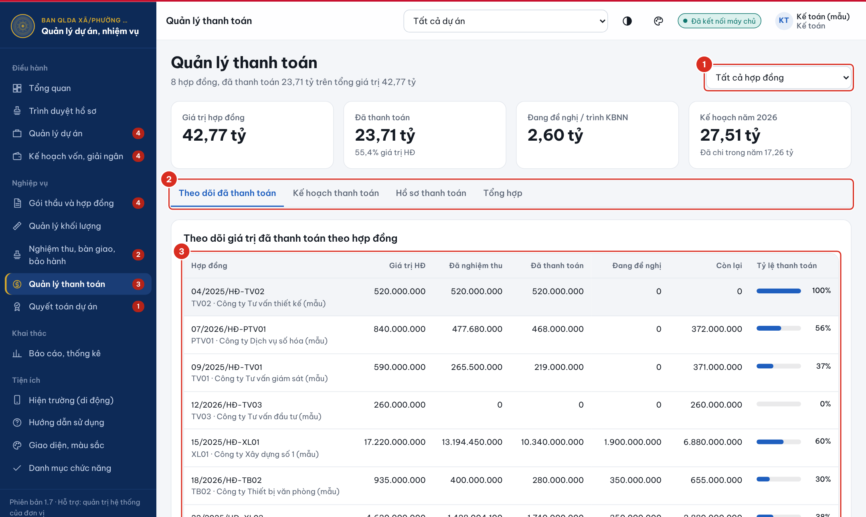
Hình 4.1. Theo dõi giá trị đã thanh toán theo hợp đồng
Số | Ý nghĩa
1 | Lọc theo hợp đồng
2 | Các thẻ: Theo dõi đã thanh toán – Kế hoạch thanh toán – Hồ sơ thanh toán – Tổng hợp
3 | Bảng theo dõi theo hợp đồng

4.2. Lập kế hoạch thanh toán
- Chọn thẻ Kế hoạch thanh toán, nhấn + Thêm kế hoạch (1).
- Chọn hợp đồng, nhập đợt thanh toán, thời gian dự kiến, giá trị kế hoạch và ghi chú; đính kèm quyết định giao kế hoạch vốn hoặc văn bản đăng ký kế hoạch (nếu có); nhấn Lưu.
- Nhấn Sửa (2) để điều chỉnh kế hoạch. Cột Đã chi cộng các hồ sơ thanh toán đã được Kho bạc chi của đúng đợt đó; tình trạng từng đợt được phần mềm tự xác định: Đã thực hiện (đã chi đủ), Đang trình thanh toán, Còn N ngày (đến hạn trong 15 ngày), Quá hạn N ngày, Chưa đến hạn. Đợt quá hạn được đưa vào mục cảnh báo trên trang Tổng quan, trừ khi hợp đồng đã thanh toán đủ.
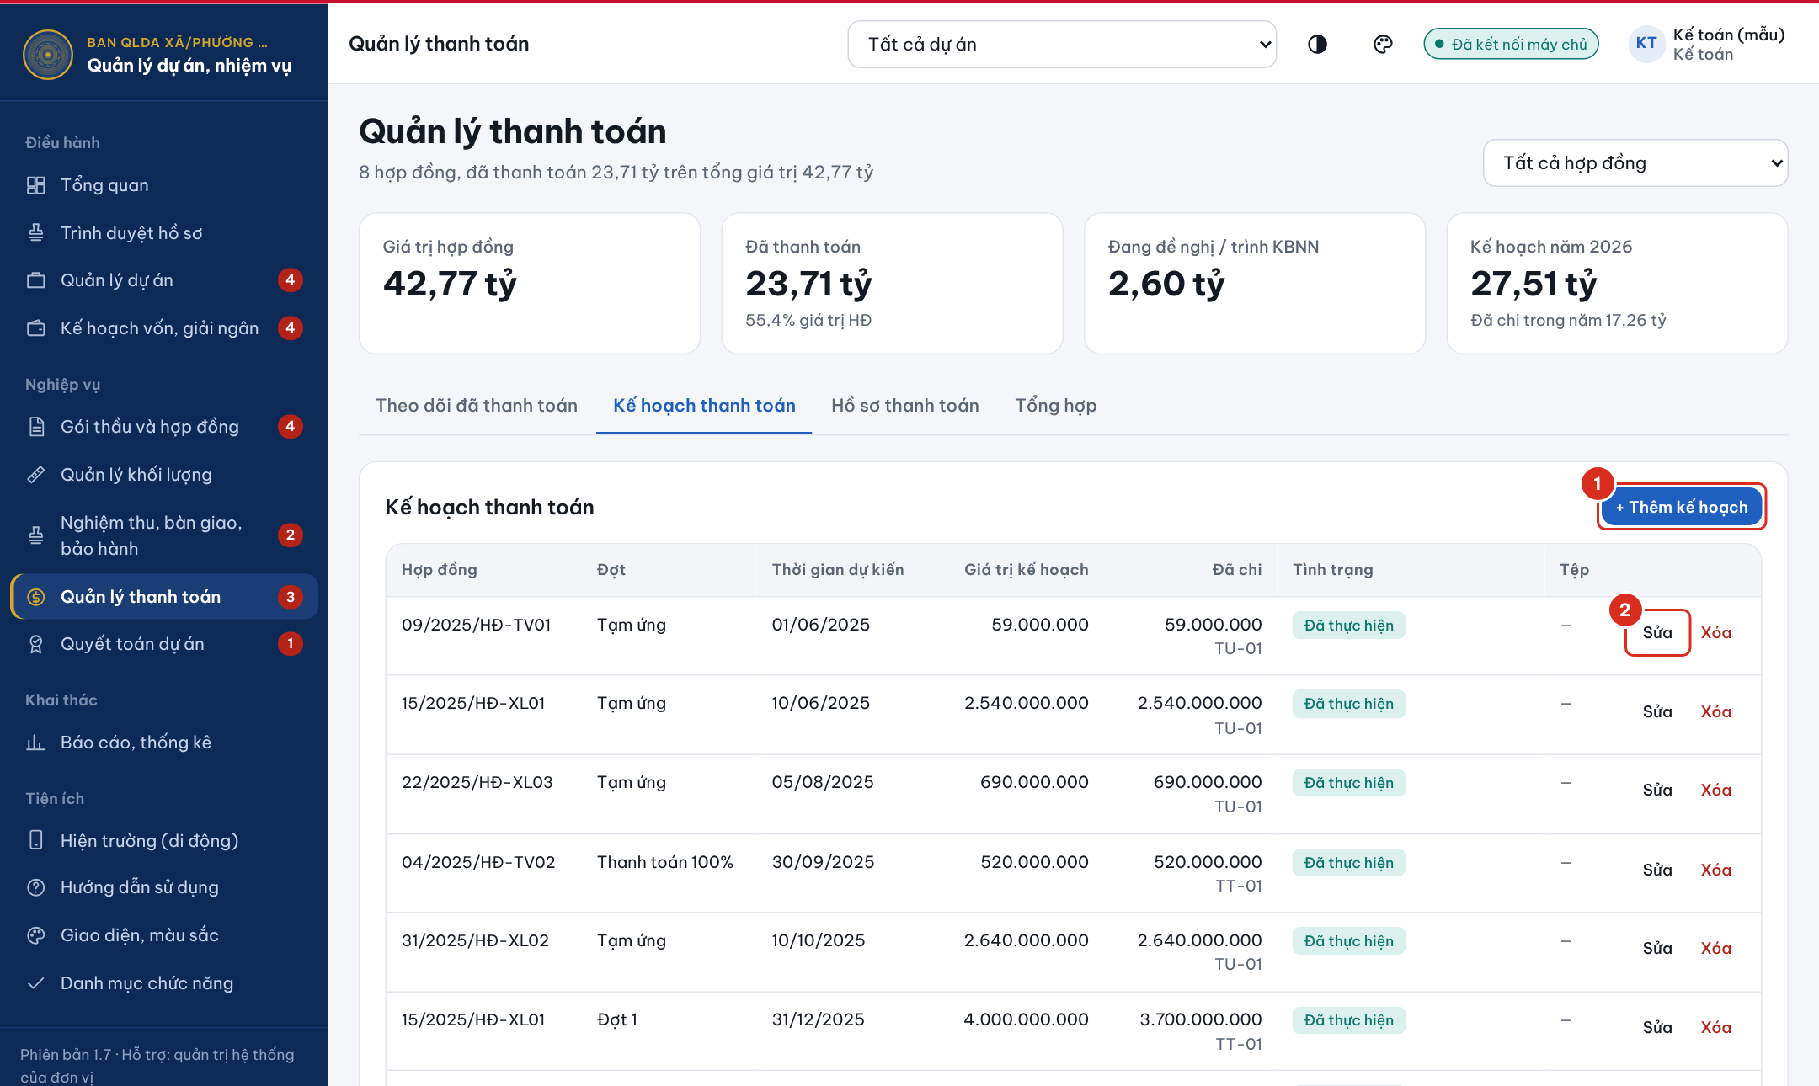
Hình 4.2. Kế hoạch thanh toán
Số | Ý nghĩa
1 | Thêm kế hoạch thanh toán
2 | Sửa kế hoạch

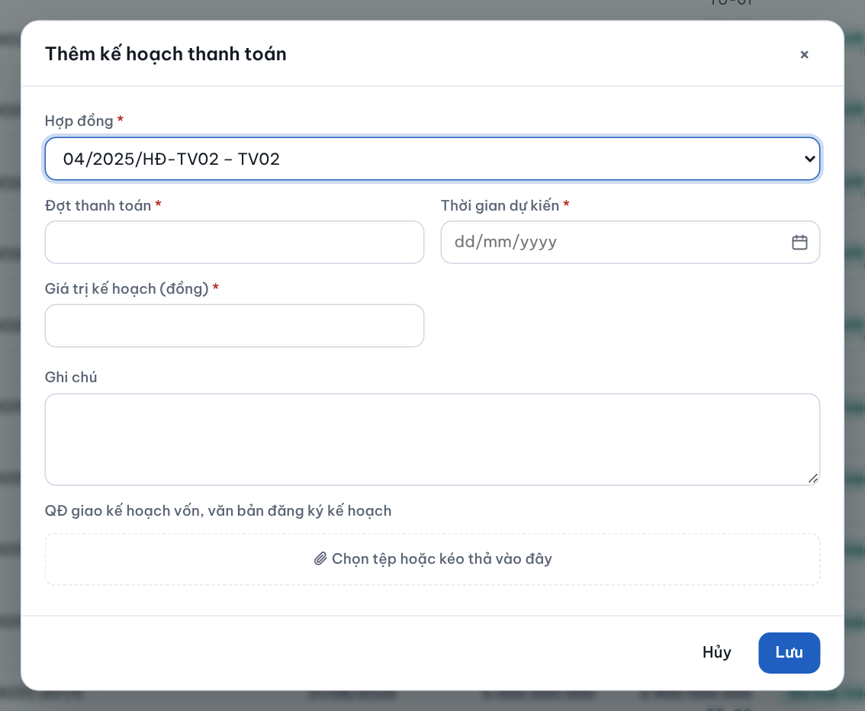
Hình 4.3. Hộp thêm kế hoạch thanh toán

4.3. Lập và theo dõi hồ sơ thanh toán
- Chọn thẻ Hồ sơ thanh toán, nhấn + Lập hồ sơ thanh toán (1).
- Chọn hợp đồng và Đợt thanh toán theo kế hoạch (danh sách đợt tự lọc theo hợp đồng đã chọn); nhập số hồ sơ, ngày, loại thanh toán (tạm ứng, thanh toán khối lượng, thu hồi tạm ứng…), giá trị và nội dung; đính kèm bộ hồ sơ thanh toán (giấy đề nghị, bảng xác định giá trị, biên bản nghiệm thu…); nhấn Lưu. Hồ sơ mới ở trạng thái Đề nghị. Ô Trạng thái trên hộp chỉ để xem: trạng thái tự chuyển theo các nút Trình duyệt, Duyệt, Trả lại và Xác nhận đã chi.
- Nhấn Trình duyệt trên dòng hồ sơ để trình Lãnh đạo Ban. Khi được duyệt, hồ sơ chuyển sang Đang trình KBNN (xem chương Trình duyệt hồ sơ).
- Khi Kho bạc đã chi, nhấn Xác nhận đã chi (2), nhập ngày Kho bạc chi và đính kèm chứng từ Kho bạc (giấy rút vốn, ủy nhiệm chi…); nhấn Xác nhận đã chi. Hồ sơ chuyển sang trạng thái «Đã thanh toán» và được cộng vào giá trị giải ngân.
- Nhấn Sửa (3) để sửa hồ sơ đang ở trạng thái Đề nghị hoặc bị trả lại; hồ sơ chờ duyệt, đã duyệt bị khóa để bảo đảm số liệu đã trình không bị thay đổi.
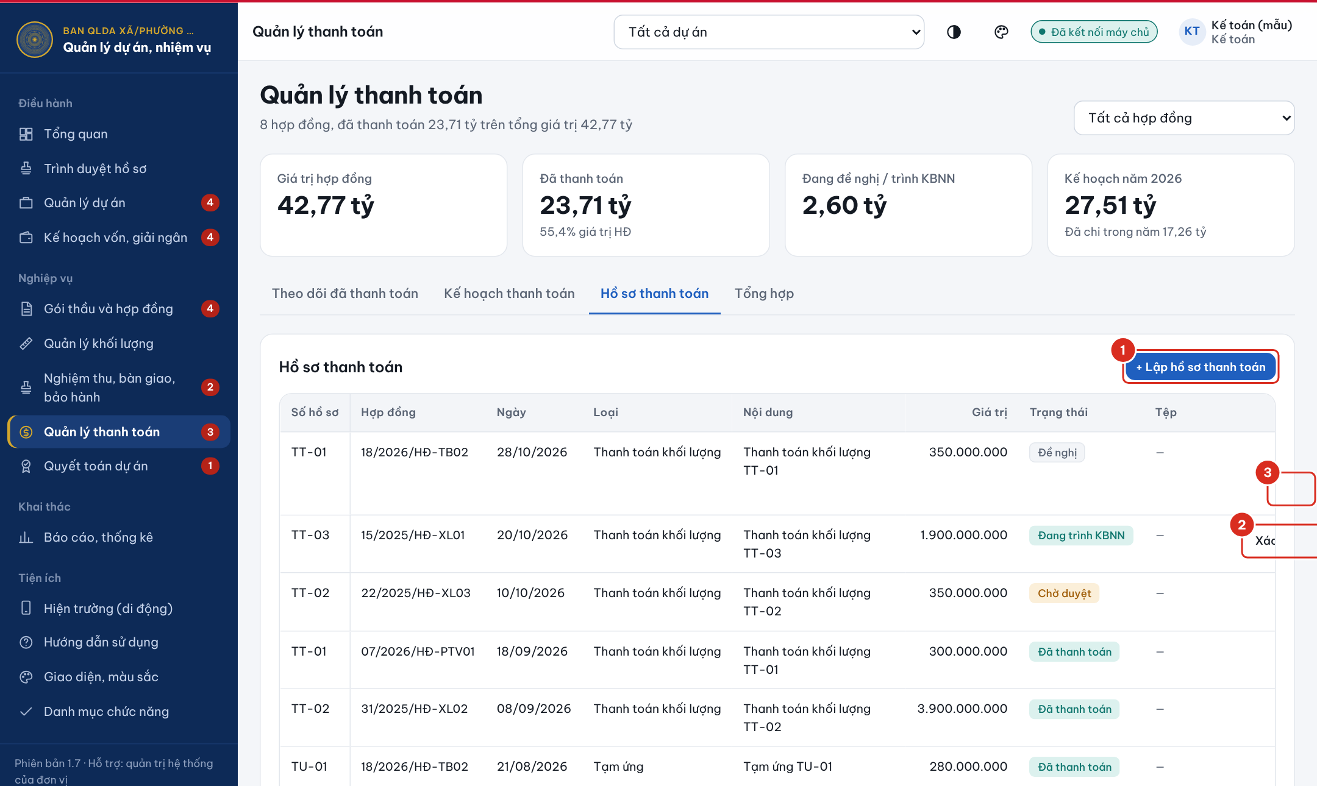
Hình 4.4. Danh sách hồ sơ thanh toán
Số | Ý nghĩa
1 | Lập hồ sơ thanh toán
2 | Xác nhận đã chi
3 | Sửa hồ sơ

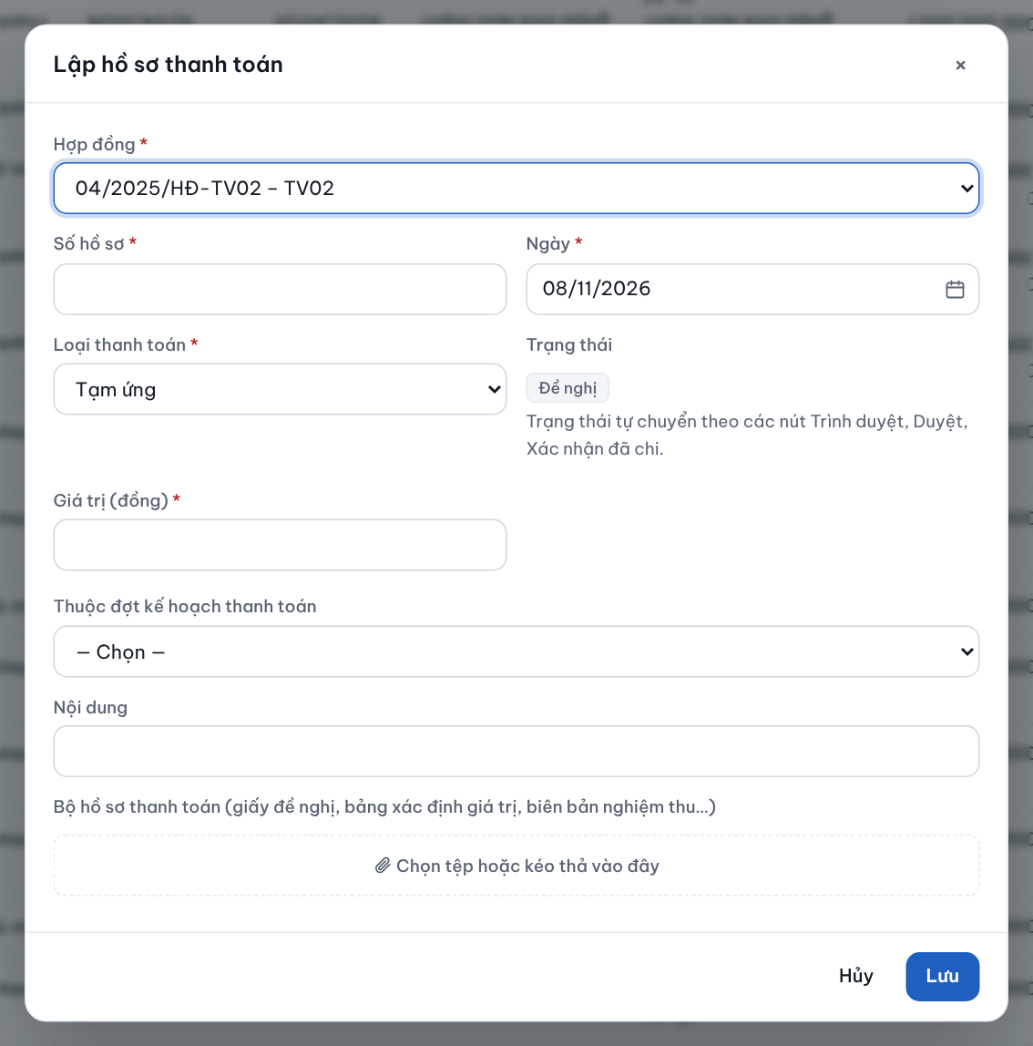  Hình 4.5. Hộp lập hồ sơ thanh toán | 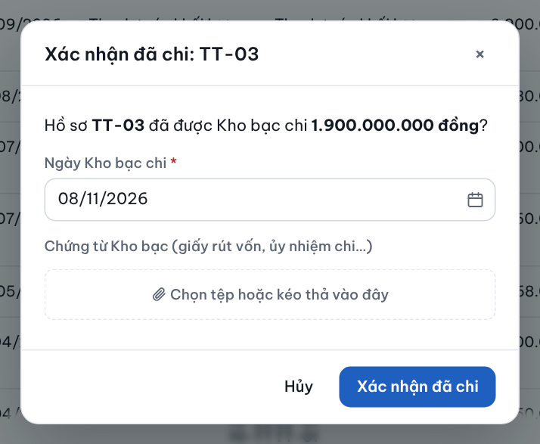  Hình 4.6. Hộp xác nhận đã chi kèm chứng từ Kho bạc
Cột Tệp trong danh sách hồ sơ thanh toán gồm cả bộ hồ sơ đề nghị và chứng từ Kho bạc; nhấn để mở khi cần đối chiếu, kiểm tra.

4.4. Kiểm soát giá trị thanh toán
Phần mềm kiểm tra giá trị hồ sơ thanh toán theo hai giới hạn:
- Theo giá trị hợp đồng: tổng các hồ sơ đang chờ duyệt, đang trình Kho bạc và đã thanh toán không được vượt giá trị hợp đồng (gồm cả phụ lục đã duyệt). Hồ sơ Thu hồi tạm ứng được trừ đi khi tính tổng này và khi tính giá trị đã giải ngân.
- Theo giá trị đã nghiệm thu: lũy kế các hồ sơ thanh toán khối lượng của một hợp đồng không được vượt giá trị khối lượng đã nghiệm thu (các đợt nghiệm thu đã duyệt). Hồ sơ tạm ứng không bị giới hạn theo nghiệm thu, chỉ bị giới hạn theo giá trị hợp đồng.
Khi lập hồ sơ vượt giá trị đã nghiệm thu, phần mềm báo (1) lũy kế sau khi lập, giá trị đã nghiệm thu và số tiền còn được thanh toán; nhấn Lưu lần nữa nếu vẫn muốn giữ hồ sơ ở dạng đề nghị để hoàn thiện sau. Khi trình hoặc duyệt, phần mềm chặn hồ sơ vượt mức: cần chờ duyệt thêm đợt nghiệm thu hoặc giảm giá trị đề nghị.
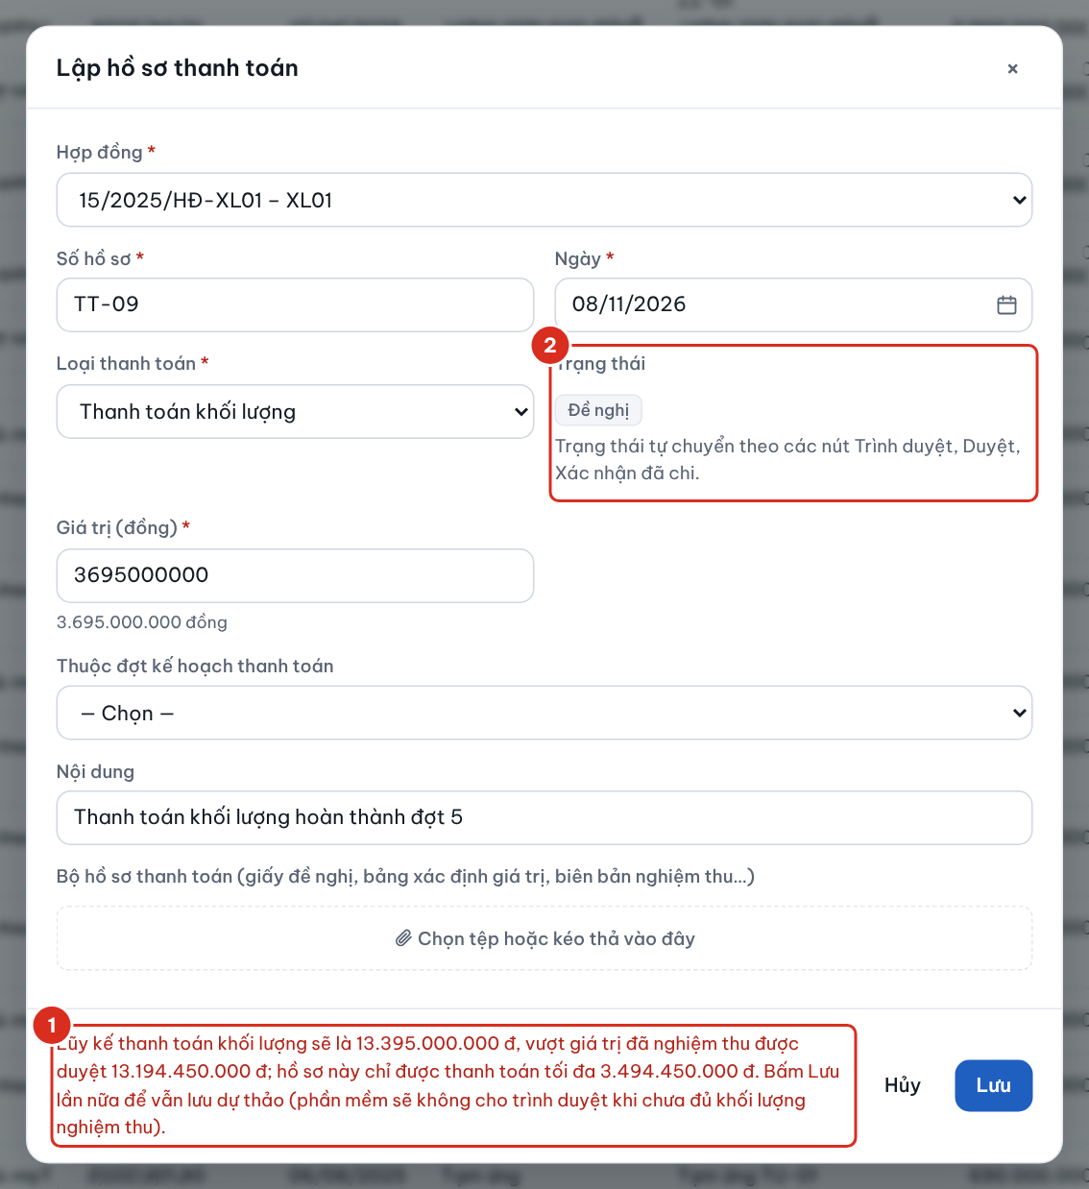
Hình 4.7. Cảnh báo khi lập hồ sơ thanh toán vượt giá trị đã nghiệm thu
Số | Ý nghĩa
1 | Thông báo vượt giá trị đã nghiệm thu: lũy kế, giá trị đã nghiệm thu, số còn được thanh toán
2 | Ô Trạng thái chỉ để xem

4.5. Hồ sơ thanh toán bị trả lại
Khi Lãnh đạo Ban trả lại, hồ sơ hiện nhãn Bị trả lại (1) kèm ý kiến của người duyệt, tách khỏi các hồ sơ đang đề nghị. Hồ sơ bị trả lại không được tính vào ô Đang đề nghị và không tính vào phần kiểm tra giá trị còn được thanh toán. Nhấn Sửa, hoàn thiện theo ý kiến rồi trình lại.
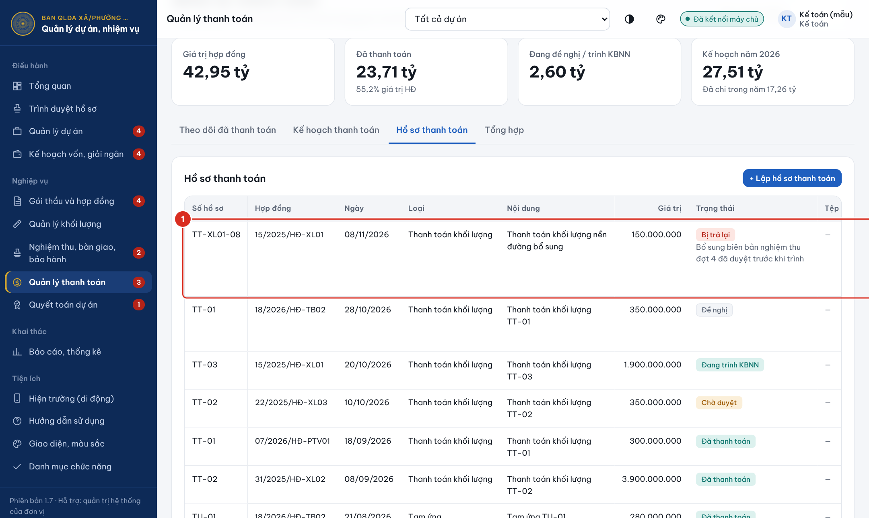
Hình 4.8. Hồ sơ thanh toán bị trả lại kèm ý kiến
Số | Ý nghĩa
1 | Hồ sơ bị trả lại và ý kiến của Lãnh đạo Ban

4.6. Tổng hợp thanh toán theo quý và theo dự án
Thẻ Tổng hợp so sánh kế hoạch và thực tế thanh toán theo quý, tổng hợp giá trị thanh toán theo dự án (tỷ lệ giải ngân so với tổng mức đầu tư) và lũy kế theo quý.
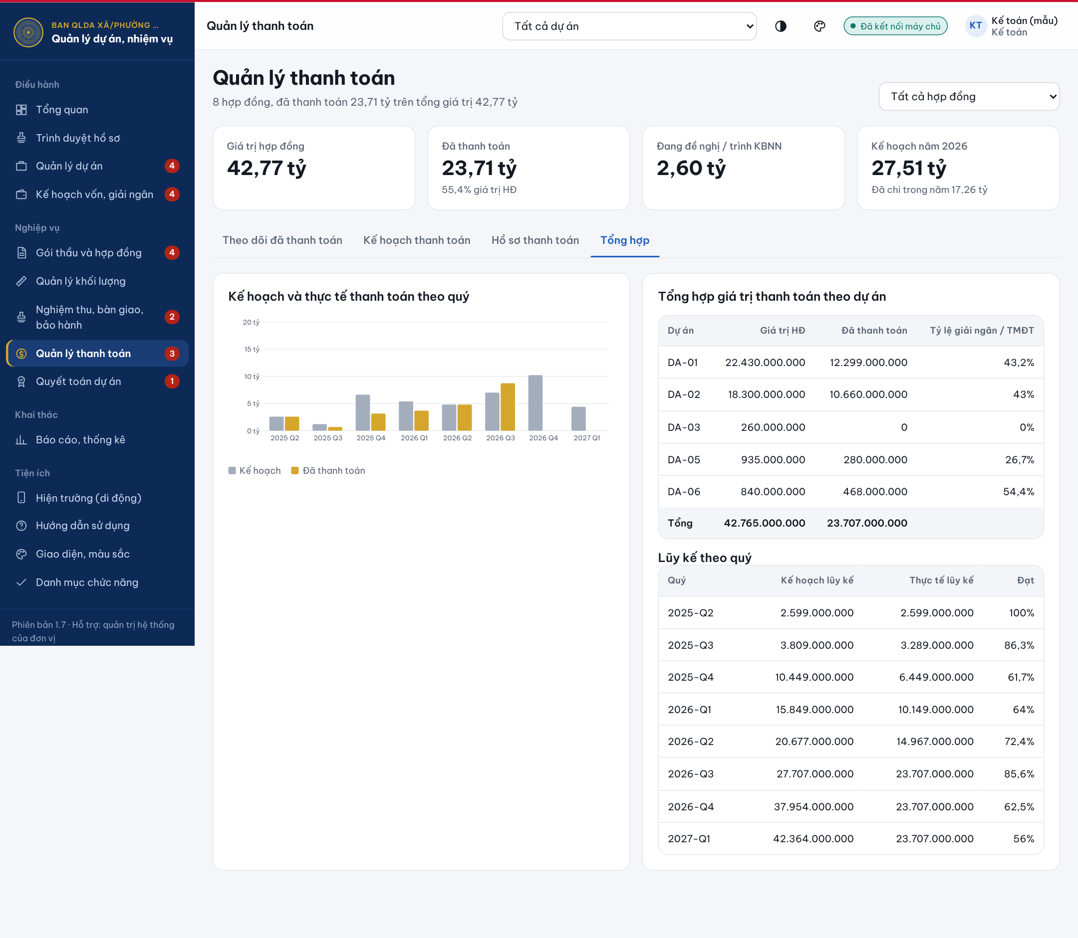
Hình 4.9. Tổng hợp thanh toán

4.7. Đối chiếu khối lượng nghiệm thu
Trước khi lập hồ sơ thanh toán khối lượng, mở Quản lý khối lượng → thẻ Theo dõi nghiệm thu để đối chiếu các đợt nghiệm thu của hợp đồng: số biên bản, giá trị nghiệm thu và trạng thái (chỉ xem). Chỉ đợt ở trạng thái Đã nghiệm thu mới được tính làm căn cứ thanh toán.
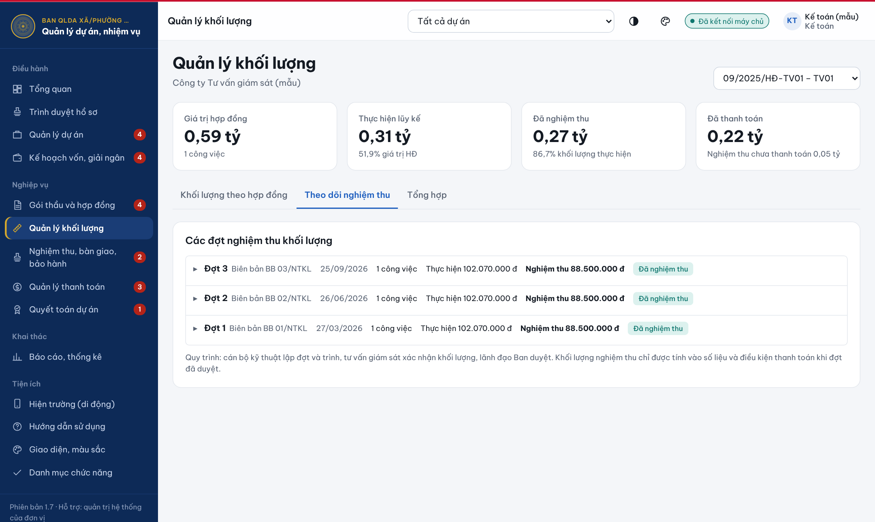
Hình 4.10. Đối chiếu khối lượng nghiệm thu

5. TRÌNH DUYỆT HỒ SƠ
Kế hoạch tiến độ, đợt nghiệm thu khối lượng, phụ lục hợp đồng, hồ sơ thanh toán và biên bản nghiệm thu được quản lý theo quy trình trình duyệt: người lập lưu hồ sơ ở trạng thái soạn thảo và nhấn Trình duyệt; Lãnh đạo Ban (người được cấp quyền Duyệt hồ sơ) xem và Duyệt, Trả lại kèm ý kiến hoặc Từ chối. Với loại hồ sơ có bước kiểm tra (mặc định là đợt nghiệm thu khối lượng), hồ sơ sau khi trình phải được người kiểm tra (Tư vấn giám sát) xác nhận rồi mới đến Lãnh đạo Ban. Chỉ hồ sơ đã duyệt mới được tính vào số liệu.
Bảng 5.1. Các loại hồ sơ theo quy trình trình duyệt
Hồ sơ | Người lập | Trạng thái khi lưu | Khi được duyệt
Kế hoạch tiến độ | Cán bộ kỹ thuật | Soạn thảo | Đã duyệt: tính vào tiến độ kế hoạch, thực tế và cảnh báo chậm tiến độ
Đợt nghiệm thu khối lượng | Cán bộ kỹ thuật; Tư vấn giám sát xác nhận | Dự thảo | Đã nghiệm thu: tính vào khối lượng nghiệm thu, báo cáo và điều kiện thanh toán
Phụ lục hợp đồng | Cán bộ kỹ thuật | Soạn thảo | Đã duyệt: cộng vào giá trị, thời hạn hợp đồng
Hồ sơ thanh toán | Kế toán | Đề nghị | Đang trình KBNN; Kế toán xác nhận đã chi khi Kho bạc chi
Biên bản nghiệm thu, bàn giao | Cán bộ kỹ thuật | Soạn thảo | Đã duyệt

Trang Trình duyệt hồ sơ (ngay dưới Tổng quan trên thanh chức năng) gom tất cả hồ sơ ở một nơi, gồm các thẻ: Chờ tôi xử lý, Đang chờ duyệt, Đang soạn thảo, bị trả lại và Lịch sử duyệt. Số màu đỏ bên cạnh tên trang là số hồ sơ đang chờ tài khoản xử lý (duyệt hoặc xác nhận).

5.1. Trình duyệt hồ sơ
- Lập hồ sơ như bình thường (kế hoạch tiến độ, đợt nghiệm thu, phụ lục hợp đồng, hồ sơ thanh toán hoặc biên bản nghiệm thu) và nhấn Lưu. Hồ sơ ở trạng thái soạn thảo (1), vẫn sửa, xóa được.
- Khi hồ sơ đã đủ, nhấn Trình duyệt (2) trên dòng hồ sơ; nhập ý kiến kèm theo nếu cần (ví dụ văn bản đề nghị của nhà thầu) và nhấn Trình duyệt trong hộp xác nhận. Hồ sơ chuyển sang Chờ duyệt.
- Trong khi chờ duyệt, hồ sơ bị khóa sửa. Cần sửa gấp: nhấn Rút lại để đưa hồ sơ về soạn thảo, sửa xong trình lại.
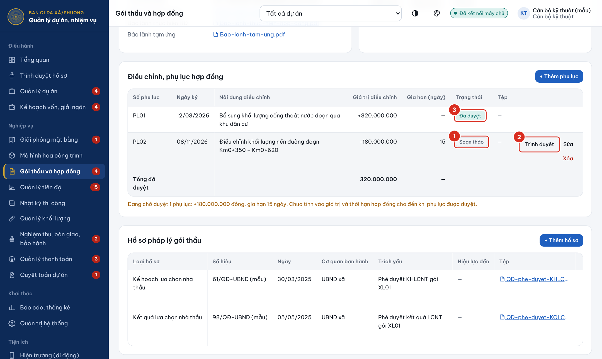
Hình 5.1. Phụ lục hợp đồng ở các trạng thái soạn thảo, đã duyệt
Số | Ý nghĩa
1 | Trạng thái Soạn thảo
2 | Nút Trình duyệt
3 | Phụ lục đã duyệt (được tính vào giá trị hợp đồng)

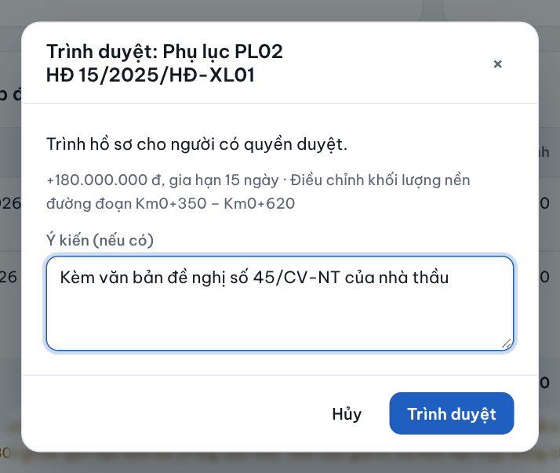
Hình 5.2. Hộp xác nhận trình duyệt

5.2. Xử lý hồ sơ bị trả lại
Khi Lãnh đạo Ban trả lại, hồ sơ về trạng thái soạn thảo và hiện ở thẻ Đang soạn thảo, bị trả lại (1) của trang Trình duyệt hồ sơ, kèm ý kiến của người duyệt (2). Sửa, bổ sung hồ sơ theo ý kiến rồi nhấn Trình duyệt (3) để trình lại.
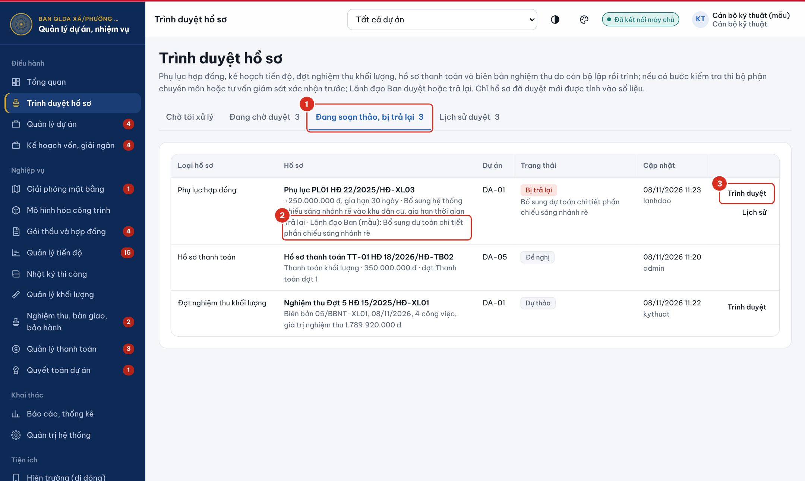
Hình 5.3. Hồ sơ bị trả lại kèm ý kiến của Lãnh đạo Ban
Số | Ý nghĩa
1 | Thẻ hồ sơ đang soạn thảo, bị trả lại
2 | Ý kiến của người duyệt
3 | Trình duyệt lại sau khi sửa

Lưu ý: Hồ sơ đã được duyệt bị khóa để bảo đảm số liệu đã duyệt không bị thay đổi. Phát hiện sai sót sau khi duyệt, đề nghị Lãnh đạo Ban Thu hồi hồ sơ về soạn thảo để điều chỉnh.

6. QUYẾT TOÁN DỰ ÁN HOÀN THÀNH
Phân hệ Quyết toán dự án theo dõi từng dự án hoàn thành từ khi bàn giao đến khi tất toán tài khoản: hạn lập báo cáo quyết toán, ngày trình thẩm tra, giá trị đề nghị – thẩm tra – phê duyệt, quyết định phê duyệt và ngày tất toán.
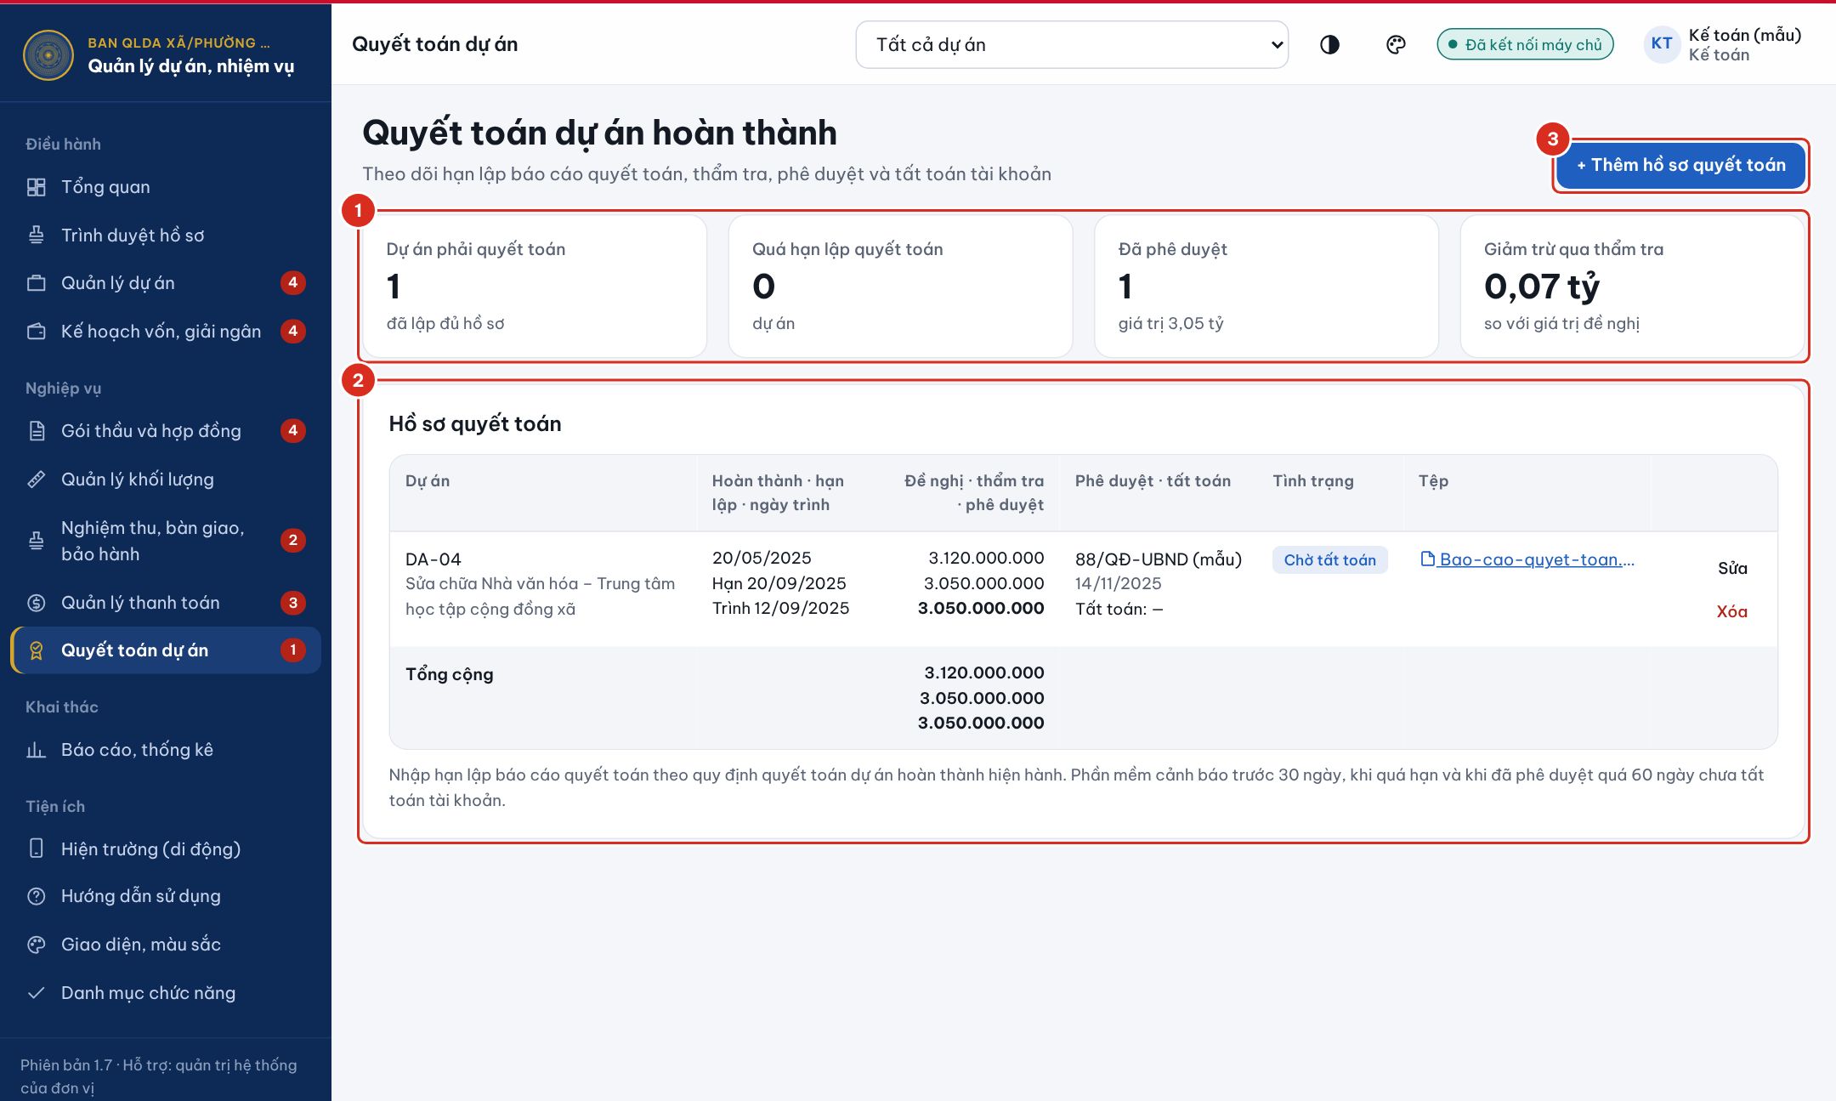
Hình 6.1. Quyết toán dự án hoàn thành
Số | Ý nghĩa
1 | Chỉ tiêu: dự án phải quyết toán, quá hạn lập quyết toán, đã phê duyệt, giá trị giảm trừ qua thẩm tra
2 | Bảng hồ sơ quyết toán: thời hạn, giá trị đề nghị – thẩm tra – phê duyệt, tất toán và tình trạng
3 | Thêm hồ sơ quyết toán (chỉ hiện với tài khoản có quyền cập nhật)

Dự án đã hoàn thành, bàn giao nhưng chưa có hồ sơ quyết toán được liệt kê riêng ở khung Dự án đã hoàn thành chưa lập hồ sơ quyết toán phía trên bảng, để Ban không bỏ sót.

6.1. Lập và cập nhật hồ sơ quyết toán
- Nhấn + Thêm hồ sơ quyết toán (3), hoặc nhấn Lập hồ sơ trên dòng dự án tại khung Dự án đã hoàn thành chưa lập hồ sơ quyết toán – ngày hoàn thành được điền sẵn từ biên bản bàn giao.
- Nhập ngày hoàn thành, bàn giao và hạn lập báo cáo quyết toán theo quy định hiện hành.
- Khi trình thẩm tra, nhập ngày trình và giá trị đề nghị quyết toán; khi có kết quả, nhập giá trị thẩm tra, giá trị phê duyệt, số và ngày quyết định phê duyệt; khi tất toán tài khoản tại Kho bạc, nhập ngày tất toán.
- Đính kèm báo cáo quyết toán, thông báo kết quả thẩm tra, quyết định phê duyệt; nhấn Lưu. Tình trạng được phần mềm tự xác định.
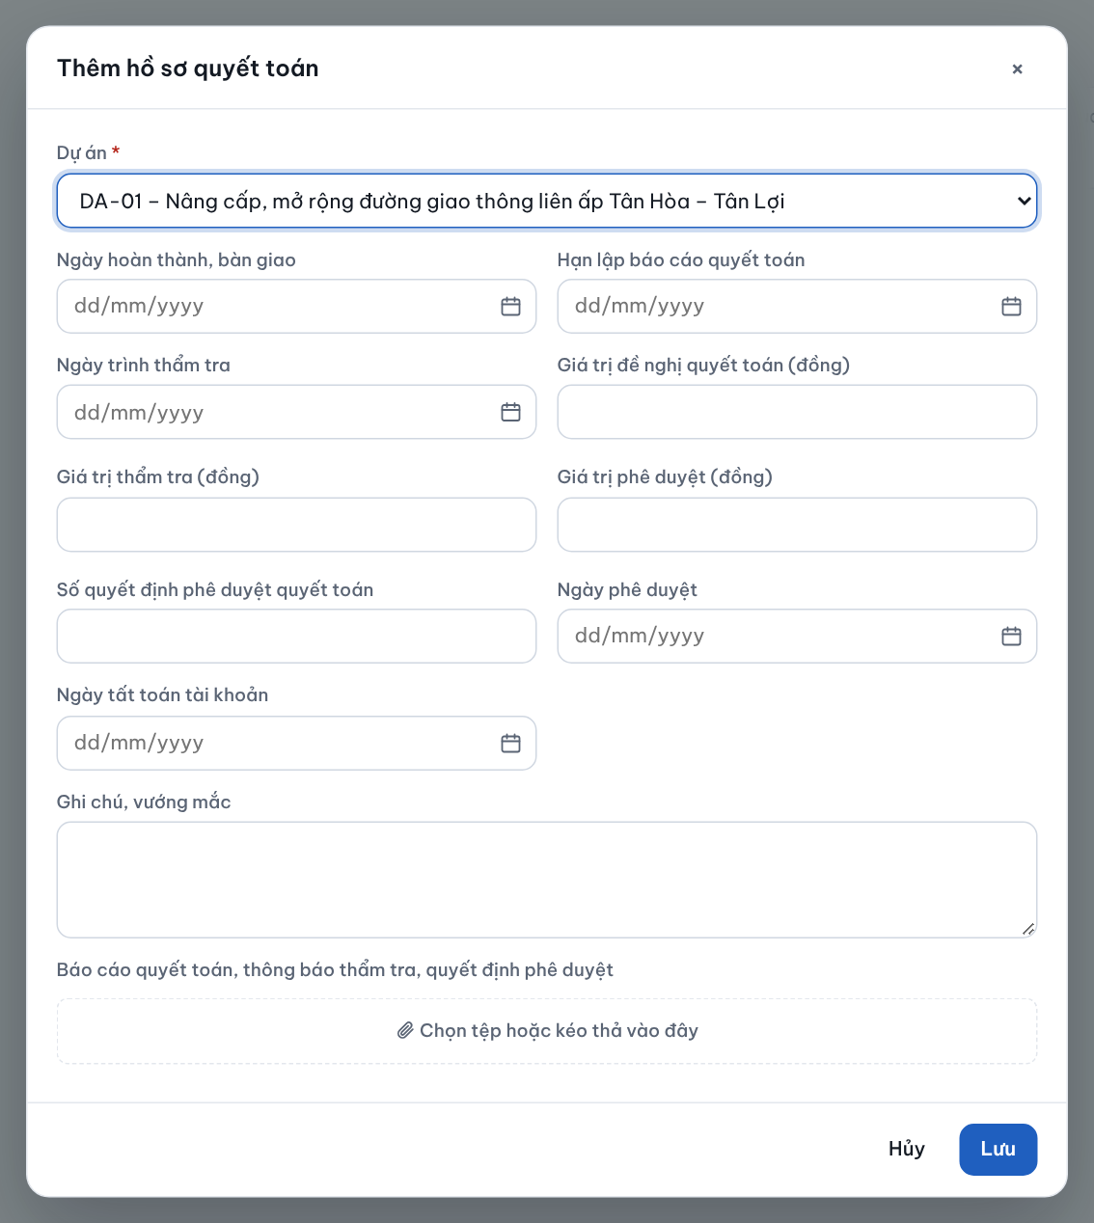
Hình 6.2. Hộp thêm hồ sơ quyết toán

Lưu ý: Phần mềm cảnh báo trước 30 ngày khi sắp đến hạn lập báo cáo quyết toán, khi đã quá hạn và khi đã phê duyệt quá 60 ngày nhưng chưa tất toán tài khoản – giúp Ban không bị nhắc nhở, phê bình vì chậm quyết toán.

7. TRA CỨU HỢP ĐỒNG
Chọn Gói thầu và hợp đồng, nhấn vào một gói thầu để xem: thông tin hợp đồng (1) gồm số hợp đồng, nhà thầu, giá trị, thời gian, bảo lãnh, tạm ứng, thời hạn bảo lãnh và tệp bản hợp đồng đã ký, bảo lãnh thực hiện hợp đồng, bảo lãnh tạm ứng; theo dõi tiến độ thực hiện hợp đồng (2) so sánh tiến độ thời gian với tiến độ thi công, giá trị thực hiện, nghiệm thu và thanh toán; các phụ lục điều chỉnh và hồ sơ pháp lý của gói thầu (quyết định phê duyệt kế hoạch, kết quả lựa chọn nhà thầu) kèm tệp.
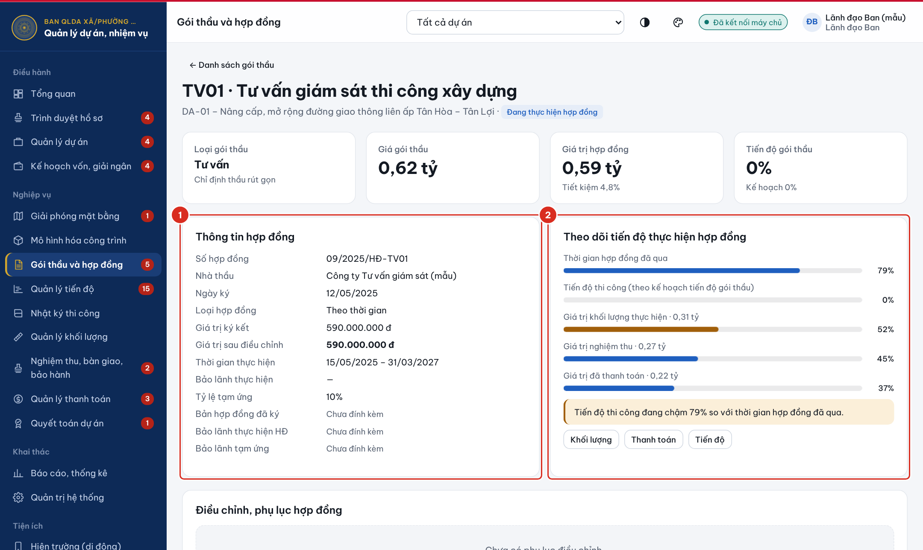
Hình 7.1. Chi tiết gói thầu và hợp đồng
Số | Ý nghĩa
1 | Thông tin hợp đồng
2 | Theo dõi tiến độ thực hiện hợp đồng và cảnh báo

8. KHAI THÁC BÁO CÁO, THỐNG KÊ
Phân hệ Báo cáo, thống kê cho phép lọc, tra cứu, in và xuất 07 loại báo cáo ra tệp Excel, PDF hoặc CSV:
- Báo cáo tổng hợp tình hình thực hiện dự án;
- Báo cáo tiến độ thực hiện dự án và các gói thầu;
- Báo cáo tình hình thực hiện hợp đồng;
- Báo cáo khối lượng thực hiện, nghiệm thu và thanh toán;
- Báo cáo tổng hợp theo dự án, gói thầu và thời gian;
- Báo cáo tình hình giải ngân kế hoạch vốn đầu tư công (so với kịch bản);
- Báo cáo tình hình quyết toán dự án hoàn thành.
- Chọn Báo cáo, thống kê trên thanh chức năng.
- Chọn loại báo cáo (1), dự án (2), gói thầu (3); nhập khoảng thời gian «Từ – Đến» và từ khóa tra cứu nếu cần. Bảng số liệu hiển thị ngay bên dưới.
- Nhấn Xuất Excel (4) để tải tệp báo cáo về máy. Tệp có sẵn tên đơn vị, tên báo cáo, dòng tiêu đề tô màu, kẻ khung, số tiền có dấu phân cách, dòng tổng in đậm và căn vừa khổ A4 khi in; mở được bằng Microsoft Excel hoặc LibreOffice.
- Nhấn In / Xuất PDF (5) để mở trang in khổ A4 nằm ngang, có quốc hiệu, tên đơn vị, số thứ tự, dòng tổng cộng và khung ký «Người lập biểu – Thủ trưởng đơn vị». Trong hộp thoại in, chọn máy in để in ngay hoặc chọn Lưu thành PDF để lưu tệp gửi cấp trên.
- Nhấn Xuất CSV (6) để tải dữ liệu dạng CSV (tiếng Việt hiển thị đúng khi mở bằng Excel) dùng cho tổng hợp; nhấn Xuất JSON (nút cuối cùng trên hàng nút) khi cần chuyển số liệu sang phần mềm khác.
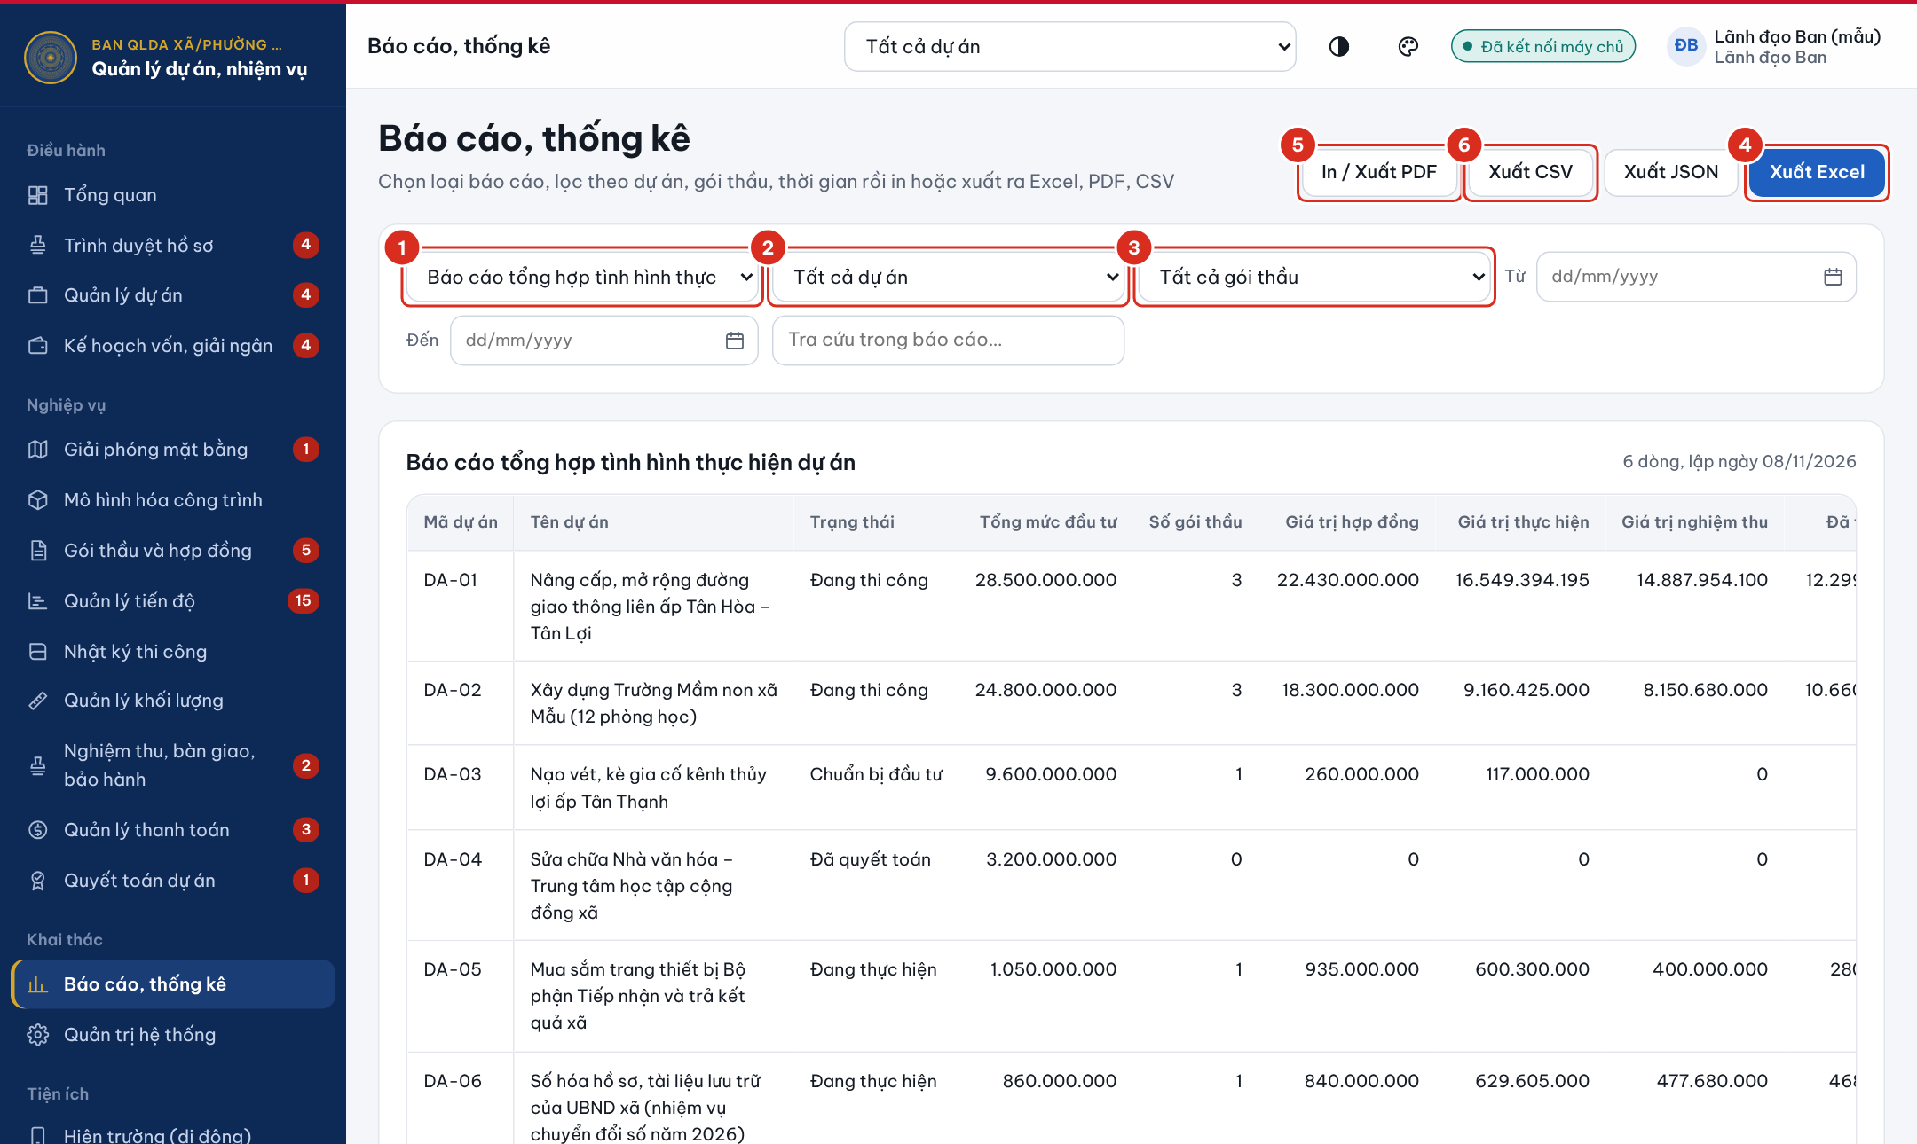
Hình 8.1. Trang Báo cáo, thống kê
Số | Ý nghĩa
1 | Chọn loại báo cáo
2 | Lọc theo dự án
3 | Lọc theo gói thầu
4 | Xuất báo cáo ra Excel
5 | In hoặc lưu báo cáo thành PDF
6 | Xuất báo cáo ra CSV

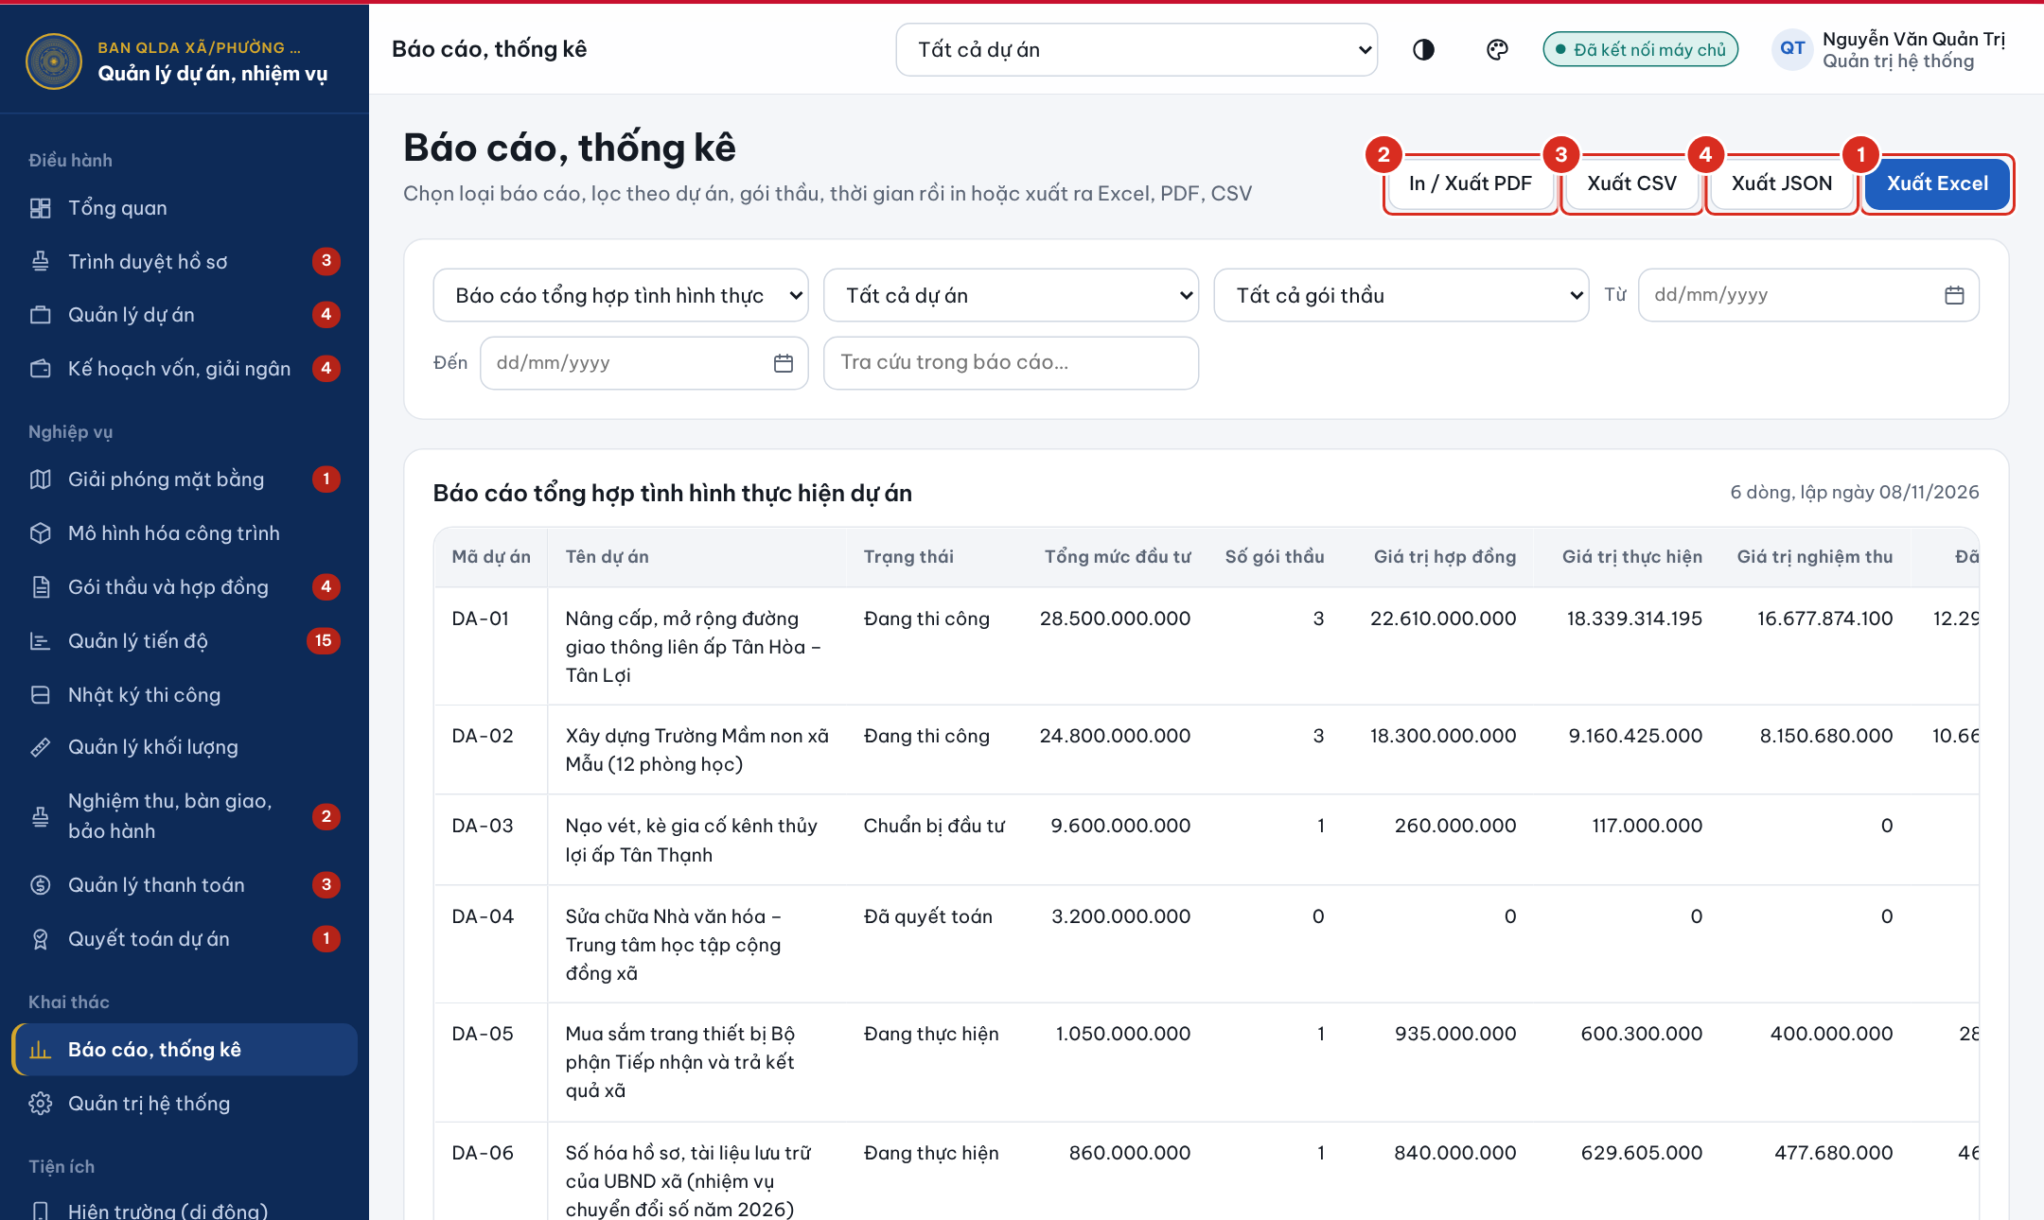
Hình 8.2. Hàng nút xuất báo cáo
Số | Ý nghĩa
1 | Xuất Excel
2 | In hoặc lưu thành PDF
3 | Xuất CSV
4 | Xuất JSON để chuyển sang phần mềm khác

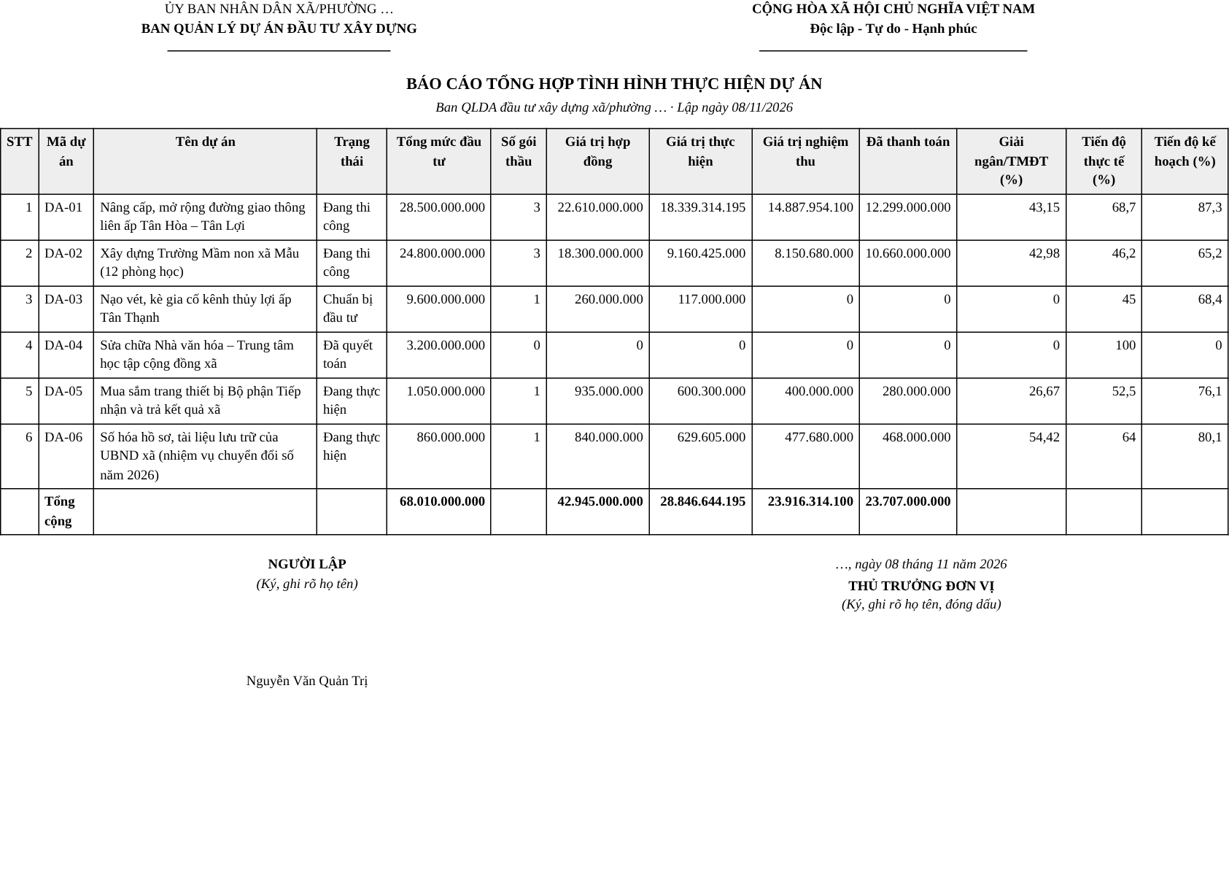
Hình 8.3. Mẫu báo cáo in, xuất PDF
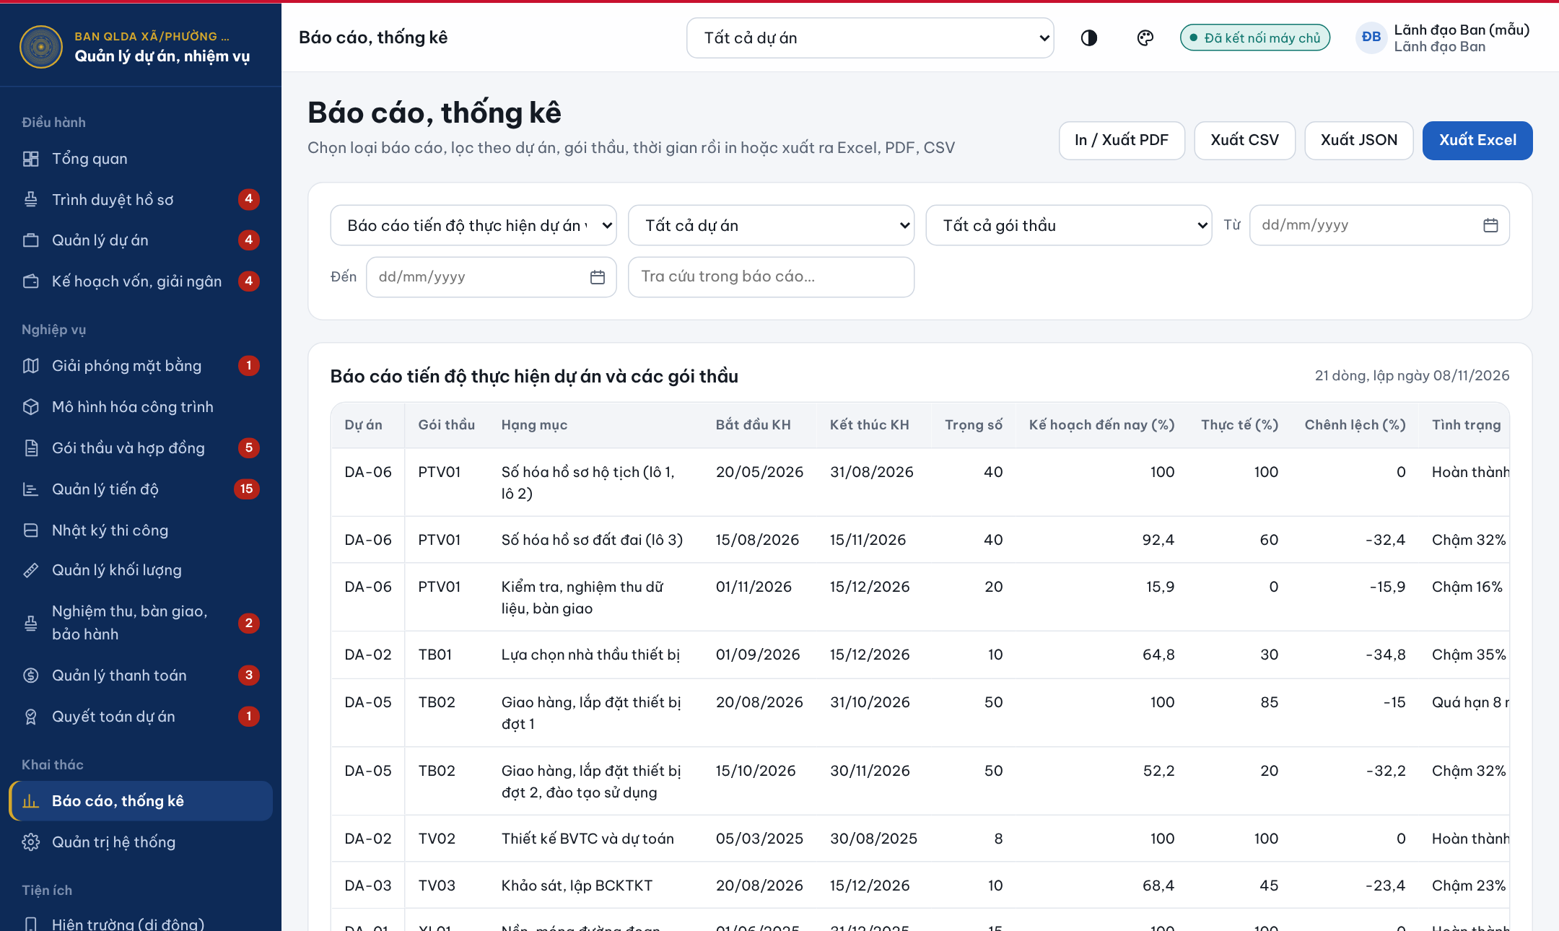
Hình 8.4. Ví dụ báo cáo tiến độ thực hiện dự án và các gói thầu
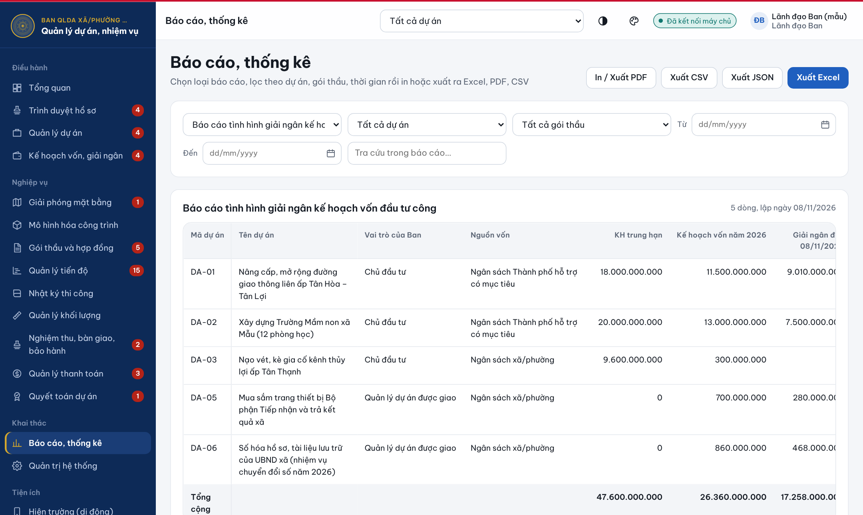
Hình 8.5. Ví dụ báo cáo tình hình giải ngân kế hoạch vốn

Lưu ý: Tệp Excel xuất ra có tên đơn vị (thiết lập tại Quản trị hệ thống → Thông tin đơn vị), tên báo cáo và điều kiện lọc; có thể chỉnh sửa, in ấn, gửi báo cáo cấp trên ngay.

9. CÂU HỎI THƯỜNG GẶP VÀ HỖ TRỢ
Bảng 9.1. Một số tình huống thường gặp
Tình huống | Cách xử lý
Không đăng nhập được, báo sai tên đăng nhập hoặc mật khẩu | Kiểm tra bộ gõ tiếng Việt và phím Caps Lock. Sau 5 lần sai tài khoản bị khóa 15 phút; liên hệ quản trị hệ thống nếu quên mật khẩu.
Thông báo «Tài khoản đã bị khóa» | Tài khoản bị quản trị hệ thống khóa hoặc đang trong thời gian khóa tạm. Liên hệ quản trị hệ thống.
Màn hình báo «Tạm ngừng phục vụ» thay cho trang đăng nhập | Dịch vụ phần mềm của đơn vị đang tạm ngừng, thường do hợp đồng thuê dịch vụ chưa được gia hạn; lý do ghi ngay trên màn hình. Dữ liệu vẫn được giữ nguyên. Báo lãnh đạo Ban để liên hệ đơn vị cung cấp dịch vụ.
Không thấy một chức năng trên thanh bên trái | Nhóm người dùng của tài khoản chưa được cấp quyền phân hệ đó. Đề nghị quản trị hệ thống xem lại phân quyền.
Không thấy dữ liệu của một dự án | Kiểm tra ô chọn dự án ở thanh công cụ phía trên; nếu vẫn không thấy, tài khoản chưa được giao phạm vi dự án đó.
Trang Tổng quan báo «chậm giải ngân» | Tỷ lệ giải ngân của dự án thấp hơn kịch bản đến ngày hiện tại quá 10%. Mở Kế hoạch vốn, giải ngân để xem chi tiết; kiểm tra các hồ sơ thanh toán đã được xác nhận đã chi.
Không xóa được một bản ghi | Bản ghi còn dữ liệu liên quan (ví dụ gói thầu còn hợp đồng, hợp đồng còn khối lượng). Xử lý các bản ghi liên quan trước.
Màn hình báo mất kết nối | Kiểm tra mạng; phần mềm tự kết nối lại. Thông tin đang nhập dở trong hộp nhập liệu chưa được lưu cho đến khi nhấn Lưu thành công.
Tải tệp đính kèm không được | Mỗi tệp tối đa 500 MB; phần mềm không nhận tệp chương trình (.exe, .bat…) vì lý do an toàn.
Gỡ nhầm tệp đính kèm hoặc xóa nhầm bản ghi có tệp | Báo quản trị hệ thống trong vòng 30 ngày để khôi phục tệp từ thùng rác.
Không sửa, không xóa được kế hoạch tiến độ, đợt nghiệm thu, phụ lục, hồ sơ thanh toán, biên bản nghiệm thu | Hồ sơ đang chờ xác nhận, chờ duyệt hoặc đã được duyệt nên bị khóa. Hồ sơ đang chờ: nhấn Rút lại để sửa tiếp. Hồ sơ đã duyệt: đề nghị Lãnh đạo Ban Thu hồi về soạn thảo (ghi rõ lý do).
Đã lập kế hoạch tiến độ nhưng tiến độ kế hoạch, cảnh báo chậm tiến độ không thay đổi | Chỉ kế hoạch tiến độ đã duyệt mới được tính. Kế hoạch đang soạn hoặc chờ duyệt hiện nền nhạt trên biểu đồ Gantt; trình duyệt và đề nghị Lãnh đạo Ban duyệt.
Đã lập đợt nghiệm thu nhưng khối lượng nghiệm thu của hợp đồng chưa tăng | Đợt chỉ được tính khi ở trạng thái Đã nghiệm thu: Cán bộ kỹ thuật trình, Tư vấn giám sát xác nhận khối lượng, Lãnh đạo Ban duyệt. Xem trạng thái đợt ở thẻ Theo dõi nghiệm thu.
Hồ sơ thanh toán khối lượng không trình được, báo vượt giá trị đã nghiệm thu | Lũy kế thanh toán khối lượng của hợp đồng không được vượt giá trị khối lượng đã nghiệm thu được duyệt. Duyệt thêm đợt nghiệm thu hoặc giảm giá trị đề nghị.
Phụ lục hợp đồng đã nhập nhưng giá trị hợp đồng không thay đổi | Chỉ phụ lục đã duyệt mới được cộng vào giá trị và thời hạn hợp đồng. Kiểm tra trạng thái phụ lục tại khung Điều chỉnh, phụ lục hoặc trang Trình duyệt hồ sơ.
Không mở được tệp, báo «không có quyền» | Tệp thuộc dự án nằm ngoài phạm vi được giao cho tài khoản. Đề nghị quản trị hệ thống kiểm tra phạm vi dữ liệu của nhóm.

Đầu mối hỗ trợ kỹ thuật: quản trị hệ thống của Ban Quản lý dự án; đơn vị phát triển phần mềm: Công ty Cổ phần Tin học Tri Thức. Khi báo lỗi, đề nghị ghi rõ tên đăng nhập, thời điểm, trang đang thao tác và chụp màn hình thông báo lỗi (nếu có).

